Міністерство освіти і науки України
Національний університет «Одеська політехніка»

Інститут комп’ютерних систем
Кафедра інформаційних технологій

Кирилюк Андрій Олексійович,
студент групи НАД-203

КВАЛІФІКАЦІЙНА РОБОТА БАКАЛАВРА

РОЗРОБКА ПРОГРАМНОГО ЗАБЕЗПЕЧЕННЯ КЛАСИФІКАЦІЇ ДАНИХ ЗА АЛГОРИТМОМ RANDOM FOREST

Спеціальність:
126 – Інформаційні системи та технології

Освітня програма:
Інформаційні системи та технології

Керівник:
Рудніченко Микола Дмитрович, к. т. н., доцент

Одеса – 2024
АНОТАЦІЯ

Кирилюк А. О. Розробка програмного забезпечення класифікації даних за алгоритмом Random Forest : кваліфікаційна робота бакалавра за спеціальністю «126 Інформаційні системи та технології» / Андрій Олексійович Кирилюк; керівник Микола Дмитрович Рудніченко. – Одеса : Нац. ун-т «Одес. політехніка», 2024. – 77 с.
Кваліфікаційна робота містить основну текстову частину на 65 сторінках, список використаних джерел з 32 найменувань на 3 сторінках, додатки на 8 сторінках.
Фокус дослідження сформовано на алгоритмах машинного навчання та зокрема ансамблевих алгоритмів.
Метою роботи є підвищення ефективності аналізу даних. Фокус у роботі сформовано на вирішенні завдання класифікації даних за розміткою з використанням алгоритму випадкового лісу.
В роботі наведено теоретичні положення з особливостей побудови та використання різних моделей машинного навчання та процесів обробки та аналізу даних. Наведено практичні результати проектування та розробки програмного застосування, проведено мануальне тестування ключових його функцій.
Програмна реалізація виконана засобами мови Python та бібліотеки pyQT, для аналізу даних застосовано бібліотеку sklearn.
Результатом роботи є кросплатформене програмне застосування для аналізу даних на базі алгоритму випадкового лісу в інтерактивному режимі.
.Ключові слова: машинне навчання, класифікація даних, інтелектуальний аналіз даних, дерева рішень

ABSTRACT

Kyryliuk A.O. Development of data classification software using the Random Forest algorithm: bachelor's qualification work on the specialty "126 Information systems and technologies" / Andrii Oleksiiovych Kyryliuk; superviser Mykola Dmytrovych Rudnichenko. – Odesa: National. Odesa University polytechnic", 2024. - 77 p.
The qualification work contains the main text part on 65 pages, a list of used sources with 32 names on 3 pages, appendices on 8 pages.
The research focus is formed on machine learning algorithms and, in particular, ensemble algorithms.
The purpose of the work is to improve the efficiency of data analysis. The focus of the work is on solving the problem of data classification by marking using the random forest algorithm.
The paper presents theoretical provisions on the features of construction and use of various machine learning models and data processing and analysis processes. The practical results of the design and development of the software application are given, and manual testing of its key functions is carried out.
The software implementation was made using the Python language and the pyQT library, and the sklearn library was used for data analysis.
The result of the work is a cross-platform software application for data analysis based on the random forest algorithm in interactive mode.
Key words: machine learning, data classification, intelligent data analysis, decision trees

ЗМІСТ

Вступ 5
1 Аналіз особливостей машинного навчання 7
1.1 Аналіз основних положень та застосування машинного навчання 7
1.2 Аналіз існуючих методів машинного навчання 13
1.3 Аналіз специфіки алгоритмів вирішальних дерев 17
Висновки до розділу 1 21
2 Аналіз аналогів та засобів розробки програмного забезпечення 22
2.1 Обґрунтування вибраних засобів розробки 22
2.2 Аналіз існуючих аналогів на ринку систем на базі машинного навчання 27
2.3 Мета та завдання роботи 33
Висновки до розділу 2 34
3 Розробка програмного забезпечення класифікації даних за алгоритмом random forest 35
3.1 Розробка проекту програмного забезпечення 35
3.2 Розробка основних програмних методів реалізації 42
3.3 Розробка процесу використання програмного забезпечення 45
3.4 Тестування розробленого програмного забезпечення 55
Висновки до розділу 3 63
Загальні висновки 64
Список використаних джерел 66
Додаток А Лістинг програмного коду 69

ВСТУП

Актуальність. В даний час постійно зростають обсяги інформації, що збирається і передається в різних системах і сферах людської діяльності.
Збережені масиви подібної інформації є значною цінністю для аналізу та виявлення прихованих закономірностей у даних, що є особливо актуальним у фінансових та рекламних сферах, зокрема в галузях продажу, маркетингу та фондових ринків.
У зв'язку з цим аналіз та обробка даних стає необхідною умовою успішної роботи сучасних організацій, задіяних у наведених сферах.
Однак, проведення подібних процедур у ручному або напівавтоматичному режимі стає все більш трудомісткою та ресурсомісткою процедурою, рівень витрат на яку постійно зростає. Тому ефективним вирішенням даних проблем може бути використання сучасних методів інтелектуального аналізу даних (ІАД), одним з цільових та перспективних напрямів якого є машинне навчання.
Методи машинного навчання (МН) можуть використовуватися для вирішення різних інтелектуальних завдань, зокрема для проведення класифікації, кластеризації, регресії та структурування даних, а також зниження розмірностей та оцінки ознак.
Особливу популярність у межах даних методів мають штучні нейронні мережі (ШТМ) та дерева рішень (ДР), що ефективно використовуються для вирішення завдань класифікації.
В даний час існує безліч програмних рішень та прикладних додатків підтримки реалізації існуючих методів МН, проте не всі вони є безкоштовними, інтерактивними та гнучкими у використанні.
У зв'язку з цим актуальним завданням є дослідження проблематики та можливостей використання методів МН для вирішення завдань ІАД на базі розробки прикладного кроссплатформенного програмного додатка з графічним інтерфейсом користувача.
Мета роботи полягає у дослідженні можливостей застосування та програмної імплементації алгоритмів вирішальних дерев на базі використання випадкового лісу для завдання класифікації.
Для досягнення поставленої мети необхідно вирішити такі завдання:
- аналіз основних положень та застосування машинного навчання, аналіз існуючих методів машинного навчання, аналіз специфіки алгоритмів вирішальних дерев;
- обґрунтування обраних засобів розробки та аналіз існуючих аналогів;
- формалізація та проектування програмного забезпечення;
- розробка та опис функціоналу програмного забезпечення.
Об'єкт дослідження – особливості та можливості використання методів машинного навчання для задач інтелектуального аналізу даних.
Предмет дослідження - специфіка програмної реалізації методу машинного навчання "випадковий ліс" засобами мови програмування високого рівня.
Апробація матеріалів роботи виконана у вигляді публікації тез доповідей у двох науково-практичних конференціях [29,30].
Методи дослідження. Під час виконання роботи були застосовані методи об’єктно-орієнтованого проектування та програмування, алгоритми та методи машинного навчання.
Практичне значення розробленого програмного забезпечення полягає у автоматизації процесу класифікації даних різних типів та ієрархічності структури та обсягів.

1 АНАЛІЗ ОСОБЛИВОСТЕЙ МАШИННОГО НАВЧАННЯ

1.1 Аналіз основних положень та застосування машинного навчання

Теорія машинного навчання (МН) виникла одночасно з появою перших персональних комп'ютерів і з тих пір залишається активно розвиваючимся науковим напрямком. Актуальність цього напрямку значною мірою зумовлена постійним зростанням обчислювальних можливостей і продуктивності сучасних комп'ютерів, а також швидким збільшенням обсягів даних, які збираються і обробляються для аналітичних процесів. Додатковою причиною популярності МН є постійне розширення сфер застосування існуючих та удосконалених методів для автоматизації аналізу та обробки даних.
МН зосереджується на процесах побудови та оцінки якості математичних моделей, призначених для комплексного аналізу даних різних типів і структур. Завдання навчання полягає у виборі та налаштуванні параметрів моделей, які можуть динамічно змінюватися для підвищення якості візуалізації та інтерпретації даних. Фактично, створена структура набуває можливості інтеграції елементів штучного інтелекту, навчаючись на наданих даних. Після завершення процесу навчання моделей на доступних даних, результуючі моделі можуть бути використані для прогнозування, класифікації та аналізу різних аспектів нових даних.
Машинне навчання оперує об'єктами, які є елементарними одиницями даних у предметних задачах, що характеризуються явними змінними x та неявними (прихованими) змінними t, які можуть приймати значення з відомих множин. Одним із головних завдань МН є автоматична ідентифікація активних взаємозв'язків між явними та прихованими змінними об'єктів дослідження. Це необхідно для оцінки чи прогнозування можливих значень прихованих компонентів заданого об'єкта за його явними компонентами [1].
На базовому рівні машинне навчання можна поділити на два основні типи: (рис. 1.1)
Машинне навчання з учителем (supervised learning) – включає процес моделювання ознак даних та відповідних міток. Після вибору та налаштування моделі, її можна використовувати для присвоєння міток новим, раніше невідомим даним.
Такий тип машинного навчання поділяється на дві основні задачі: класифікацію та регресію. У задачах класифікації мітки представлені як дискретні категорії, тоді як у задачах регресії мітки є безперервними величинами.

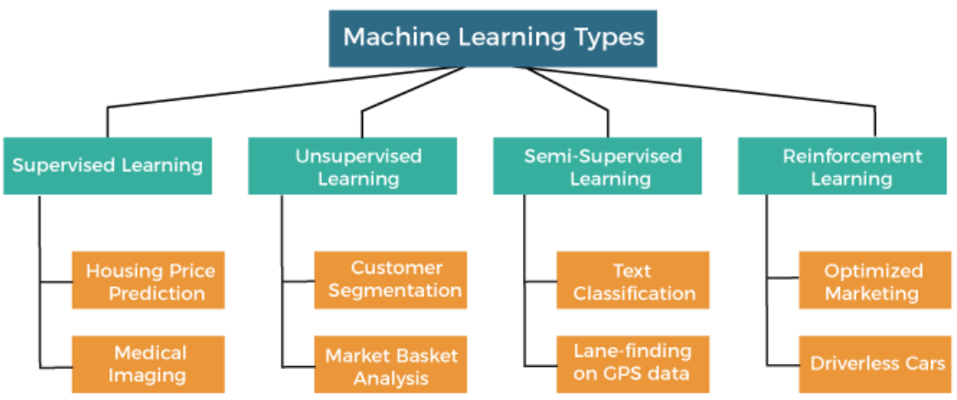
Рисунок 1.1 – Cхема класифікації МН підходів [2]

Алгоритми машинного навчання, які навчаються за схемою "об'єкт-відповідь", називаються методами навчання з учителем. Це пов'язано з тим, що вихідне значення відповіді слугує орієнтиром для формування вихідного значення моделлю машинного навчання.
Створення набору розмічених даних, тобто таких, що містять об'єкти з відповідними відповідями, є надзвичайно трудомістким процесом, який зазвичай виконується вручну для забезпечення максимальної надійності. Проте алгоритми навчання з учителем досить легко інтерпретуються, що дозволяє чисельно оцінити якість їх роботи.
Приклади типових завдань машинного навчання з використанням алгоритмів з учителем:
- Ідентифікація поштового індексу за символами на конверті. Об'єктом є скановане зображення, а відповіддю – числове значення поштового індексу.
- Виявлення доброякісності пухлини на основі аналізу медичних зображень. У цьому випадку об'єктом є графічне зображення, а відповідь – бінарне значення діагнозу (1 або 0).
- Виявлення шахрайських операцій у фінансових банківських транзакціях. Об'єктом є запис про транзакцію, а відповіддю – характеристика операції (типова або нетипова).
МН без наявності конкретного учителя (unsupervised learning) – включає моделювання ознак набору даних без наявності міток, базуючись на автоматичному виявленні залежностей. До основних завдань цього типу належать кластеризація (clustering) та зниження розмірності (dimensionality reduction). Алгоритми кластеризації призначені для виділення окремих груп даних, тоді як алгоритми зниження розмірності служать для пошуку найстисліших представлень даних.
Приклади задач машинного навчання на основі алгоритмів без учителя [2]:
- Ідентифікація тематик у наборі текстових постів.
- Сегментування та групування клієнтів компанії на категорії зі схожими уподобаннями.
- Виявлення патернів аномальної поведінки користувачів на веб-сайті.
- Пошук шкідливого програмного забезпечення в операційній системі.
У процесі розв'язання задач МН за зазначеними типами, спеціалісту з підбору вхідних даних необхідно подати їх у формат, зрозумілий для системи та моделі. Зазвичай, форма представлення даних – це двомірна таблиця. Кожна точка даних, що підлягає аналізу, є рядком такої таблиці, а кожна окрема властивість, що описує цю точку, представляється стовпцем.
У МН кожен окремий об'єкт або рядок таблиці називається прикладом (sample) або точкою (data point), а стовпці таблиці, які формують ці об'єкти, називаються ознаками (features) або характеристиками. Можливі взаємозалежності між даними зазвичай задаються заздалегідь при обробці даних шляхом формування параметричних вирішальних правил, які оцінюються на основі значень ваг w.
Конкретні значення ваг, які найчастіше приймають значення від 0 до 1 або від -1 до 1, спочатку встановлюються однаковими або генеруються випадковим чином. Потім, у процесі побудови моделі, вони обчислюються під час навчання на основі імпорту навчальної вибірки, яка є певною кількістю окремих об'єктів з відомими явними та прихованими змінними (X_{tr}, T_{tr}), у деяких окремих випадках відомі значення тільки X_{tr}.
Задача розрахунку ваг вирішального правила за заданою навчальною вибіркою називається завданням налаштування (training) або навчання. Завдання ідентифікації допустимих значень неявної змінної t за вказаними явними компонентами x об'єкта і заданими вагами w називається завданням виведення (inference). Найчастіше мається на увазі, що кожен окремий об'єкт формується з урахуванням одного набору змінних, причому номенклатура явних і прихованих змінних об'єктів є ідентичною.
Прикладом такої задачі є класифікація, коли неявна змінна для кожного окремого об'єкта одна, а допустимі значення беруться з кінцевої множини. При цьому кожна явна змінна може набувати як дійсних, так і дискретних значень. У випадку, коли явна змінна об'єкта є безперервною, завдання називається відновленням регресії.
Переваги сучасних систем машинного навчання у порівнянні із загальноприйнятими альтернативами, такими як ручний аналіз, жорстко задані бізнес-правила та прості статистичні моделі, такі:
- Висока точність. МН використовує вхідні дані для створення логіки прикладної програми, призначеної для конкретної задачі. Завдяки цьому у процесі отримання нових даних підвищується здатність моделі до узагальнення і зростає точність прогнозних значень.
- Ефективна автоматизація. У процесі аналізу відповідей та перерахунку ваг модель машинного навчання здатна автоматично виявляти кореляції та нові шаблони у даних. Це дозволяє інтегрувати створені системи машинного навчання безпосередньо у виробничі прикладні процеси.
- Висока швидкість аналізу. Ефективно побудовані моделі машинного навчання дозволяють обробляти та видавати відповіді практично відразу після надходження нових даних, що уможливлює використання цього підходу в системах реального часу.
- Гнучкість налаштування моделей. Завдяки тому, що в основі процесів побудови моделей машинного навчання знаходяться дані та математичні алгоритми, аналітики та фахівці з аналізу даних здатні підбирати потрібні параметри для моделей з урахуванням різних наборів обмежень, що накладаються предметною областю дослідження.
- Масштабованість. У процесі розширення завдань і збільшення обсягів даних логіка моделі машинного навчання може бути оперативно адаптована під розподілену архітектуру. Зокрема, багато алгоритмів машинного навчання здатні ефективно обробляти великі обсяги даних на розподілених обчислювальних вузлах у хмарі [3].
Концептуальна схема процесу МН наведена на рис. 1.2.
Найбільш ефективні методи машинного навчання – це ті, що забезпечують автоматизацію процесів оцінки та підтримки прийняття рішень шляхом логічного узагальнення наявних наборів прикладів. У таких методах, як і в класичному випадку, користувач надає алгоритму пари даних, а алгоритм здійснює пошук відповіді для об'єкта.
Етапи трансформації даних у процесі інтелектуального аналізу представлені на рис. 1.3. Основні та найпріоритетніші етапи передобробки даних для застосування машинного навчання при вирішенні завдань інтелектуального аналізу даних (ІАД) включають:
- вибірка даних – відбір елементів аналізу з урахуванням їхньої релевантності для цілей ІАД, а також їхньої якості та технічних обмежень (обсягу та типу);

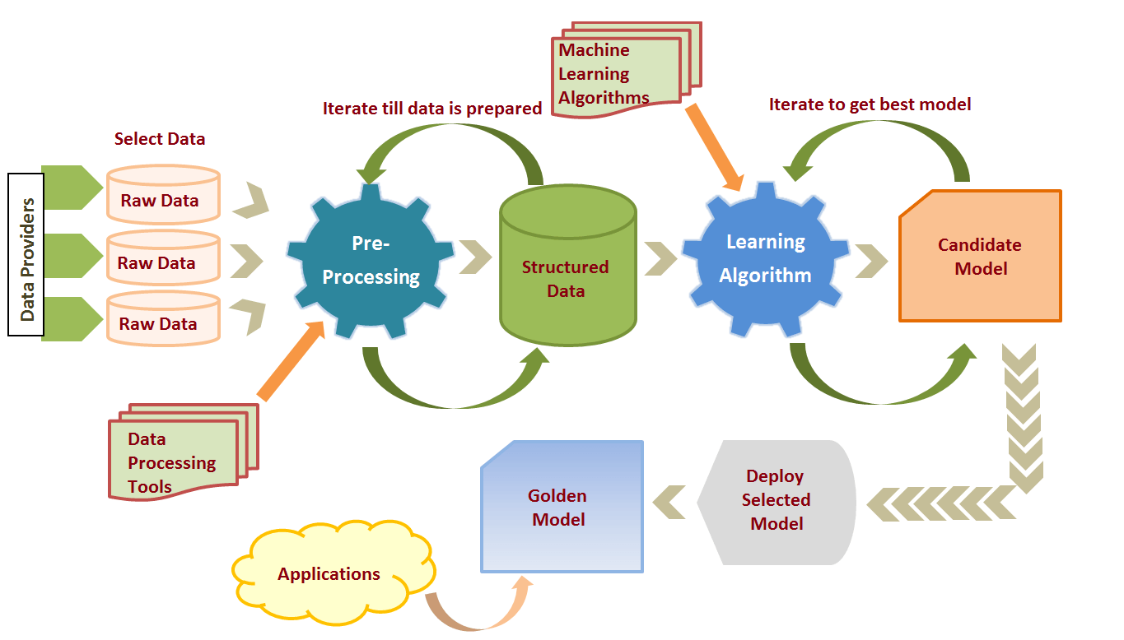
Рисунок 1.2 – Загальна схема процесу виконання МН [3]

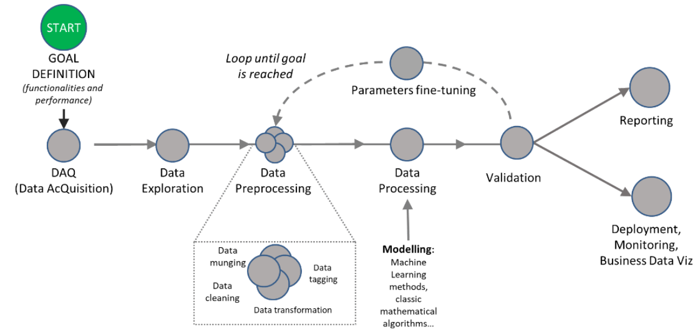
Рисунок 1.3 – Етапи процесу трансформації даних при їх аналізі [4]

- очищення даних – усунення друкарських помилок, некоректних або відсутніх значень, виключення дублікатів та різних описів одного й того ж об'єкта, забезпечення унікальності, цілісності та логічних зв'язків;
- генерація ознак – створення нових похідних ознак і їх перетворення у вектори для моделей машинного навчання, а також трансформація даних для підвищення точності застосовуваних алгоритмів;
- інтеграція – об'єднання даних з різних джерел, включаючи їх агрегацію;
- форматування – синтаксичні зміни, які не впливають на значення даних, але необхідні для використання інструментів моделювання [4].

1.2 Аналіз існуючих методів машинного навчання

Застосування методів МН потребує надання певного набору вхідних даних, які використовуються для створення та тренування класифікатора, що реалізує заданий алгоритм МН.
Ці методи виявляються перспективними та мають широкий спектр можливостей у сфері класифікації.
На сьогоднішній день було розроблено велику кількість алгоритмів машинного навчання для вирішення завдань класифікації, серед найпопулярніших з яких можна відзначити (див. рис. 1.4):
- алгоритм k-найближчих сусідів;
- алгоритм дерев рішень;
- машини опорних векторів;
- байєсівський класифікатор;
- штучні нейронні мережі (ШНМ).
Класифікатор, заснований на алгоритмі k-найближчих сусідів, є метричним алгоритмом класифікації. Під час класифікації аналізованому об'єкту присвоюється той клас, який найчастіше зустрічається серед його k найближчих сусідів (де k - непарне число більше нуля).
Сусіди (точки записів з навчальної вибірки даних) беруться з поданої на вході моделі, де здійснюється тренування класифікатора [1].
Для використання методу з великими вибірками необхідно визначити функцію відстані, яка, як правило, базується на евклідовому вимірі або косинусній близькості.

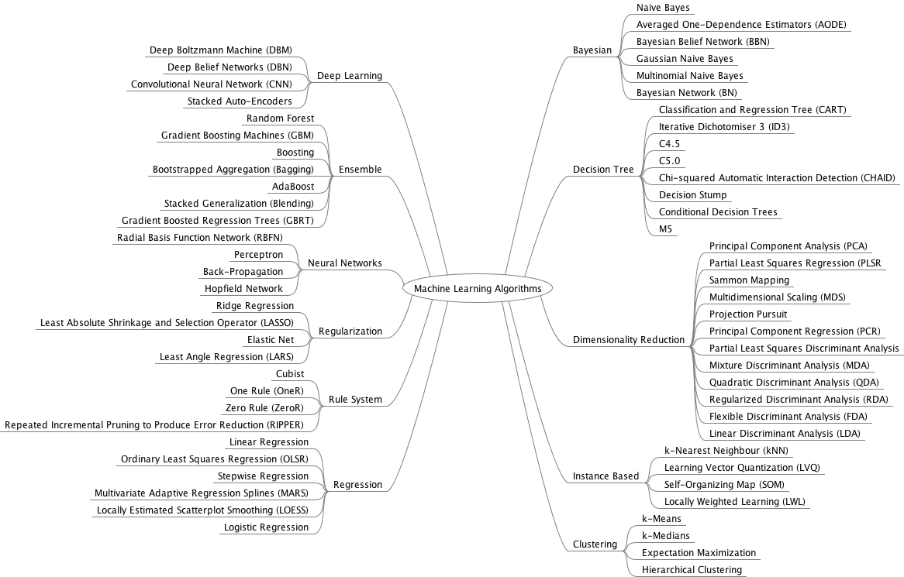
Рисунок 1.4 – Асоціативна карта актуальних та затребуваних на практиці алгоритмів МН [5]

Переваги цього методу полягають у відсутності потреби у постійному оновленні навчальних даних шляхом повторного навчання моделі, високій стійкості до наявності аномальних викидів у даних, простоті програмної реалізації методу та ефективності навчання моделі на лінійно нероздільних типах даних [5].
Серед недоліків цього методу можна виділити низьку репрезентативність вхідного набору даних, велику залежність кінцевих результатів класифікації від обраної метрики для оцінки якості, значні часові витрати на формування моделі через потребу в послідовному та повному переборі всієї навчальної вибірки та неефективність вирішення завдань великої розмірності, особливо коли кількість класів і документів перевищує число ознак [6].
Байєсівські класифікатори, які є сімейством класифікаторів, подібних до лінійних моделей, але навчаються швидше, мають нижчу узагальнюючу здатність порівняно з лінійними класифікаторами, такими як LogisticRegression та LinearSVC. Вони добре працюють з високорозмірними розрідженими даними та стійкі до змін параметрів.
Такі моделі є базовими і часто використовуються для обробки великих обсягів вхідних статистичних даних.
Дерева рішень широко використовуються для класифікації та регресії. Вони будуються на основі правил "якщо...то", що дозволяє вирішувати певні завдання. Параметри, які визначають складність моделі, регулюються шляхом налаштування попереднього обрізання дерева, що дозволяє запобігти перенавчанню та підвищити адекватність моделі [7].
Порівняно з іншими алгоритмами, вирішувальні дерева мають дві переваги: отримана модель МН може бути швидко і легко візуалізована та інтерпретована неспеціалістами (зокрема для невеликих моделей дерев), а також ДР не вимагають масштабування даних.
Так як кожна окрема ознака обробляється окремо, а всі можливі розбиття даних на модель не залежать від масштабування, ДР не потребують проведення специфічних процедур попередньої обробки даних, таких як нормалізація та стандартизація значущих ознак. ДР ефективні у випадках, коли є ознаки, вимірювані у різних шкалах, або коли вхідні дані містять поєднання бінарних та безперервних ознак.
Однак, ключовим недоліком алгоритмів ДР є їх схильність до перенавчання, що може призвести до низької узагальнюючої здатності моделей. Тому в більшості випадків замість простих моделей ДР використовуються ансамблі з безлічі моделей.
Метод машин опорних векторів (SVM) є зручним методом МН для ефективної роботи з середніми за обсягом наборами даних та ознаками, які вимірюються в уніфікованому масштабі. Він потребує масштабування даних та є чутливим до зміни параметрів. Під час навчання моделі, класифікатор на основі SVM представляє кожен об'єкт вхідних даних у вигляді вектора [8].
Метод SVM дозволяє будувати складні вирішальні межі, навіть якщо дані містять лише кілька ознак.
Він ефективний на даних різної розмірності, але погано масштабується зі зростанням обсягу даних.
Іншим недоліком є те, що метод SVM потребує ретельної попередньої обробки даних та налаштування параметрів, і створені моделі можуть бути складні для дослідження та інтерпретації.
Результати аналізу методів МН наведено у таблиці 1.1. Це підтверджує зручність та ефективність методів штучних нейронних мереж (ШНМ) та ДР для швидкого та зручного вирішення завдань класифікації.
ШНМ - це метод, який дозволяє побудувати складні моделі, особливо для великих обсягів даних. Цей метод чутливий до масштабування даних та вибору параметрів, тому великим моделям потрібно багато часу для навчання.
Однією з головних переваг ШНМ є їх здатність обробляти великі обсяги даних і побудовувати складні моделі.
Якщо є достатньо часу для обчислень, даних та ретельного налаштування параметрів, нейронні мережі часто перевершують інші алгоритми машинного навчання, особливо для завдань класифікації та регресії.
Однак ШНМ великого розміру потребують тривалого часу для навчання і ретельної попередньої обробки даних. Подібно до методу Машин Опорних Векторів (SVM), нейронні мережі найкраще працюють з однорідними даними, де всі ознаки виміряні в одному масштабі.
Основними параметрами ШНМ є кількість шарів та число прихованих блоків в кожному шарі. Кількість вузлів на прихованому рівні часто дорівнює числу вхідних функцій, але може бути і меншою, особливо в низьких до середніх діапазонах.

Таблиця 1.1 - Результати порівняльного аналізу розглянутих методів МН
Метод | Порівняння методів
Метод | Тривалість навчання | Простота освоєння | Ефективність обробки великих обсягів даних | Масшта-бування (для інших класів текстів) | Функціо-нальність існуючих бібліотек (1-10)
Алгоритм до найближчих сусідів | низька | висока | низька | середня | 8
Алгоритм на основі машин опорних векторів | низька | середня | середня | низька | 5
Дерева рішень | середня | висока | висока | низька | 7
Байєсовський класифікатор | середня | висока | середня | низька | 5
Класифікатор Роше | низька | середня | середня | низька | 3
Штучні нейромережі | середня | середня | висока | середня | 9

1.3 Аналіз специфіки алгоритмів вирішальних дерев

ДР, як було згадано раніше, є окремим методом МО, призначений для подання наборів вирішальних правил в ієрархічній формі, яка є своєрідним графом, що складається з елементів типу вузол і лист. У перших з цих елементів знаходяться складені вирішальні правила, на основі чого проводиться перевірка відповідності прикладів, що подаються на вхід, цьому правилу за відповідним атрибутом навчальної множини даних.
У найпростішому випадку у процесі проведення логічної перевірки безліч прикладів даних, які потрапили у конкретний вузол, поділяється на два окремих підмножини [9].
У перше потрапляє набір прикладів, які повністю задовольняють логічному правилу, тоді як у друге – інші, тобто. що не задовольняють. Після цього до кожного зі сформованих підмножин знову застосовується правило і описана вище процедура рекурсивно повторюється доти, доки буде дотримано задану умову зупинки алгоритму.
В результаті побудови та навчання моделі ДР у її заключному вузлі не проводиться перевірка та подальше розбиття, у зв'язку з чим він оголошується листом.
Найбільш популярними алгоритмами методу ДР є:
- ID3, що базується на концепції інформаційної ентропії, яка є мірою невизначеності інформації. При виборі наступного атрибута моделі, потрібно обчислити ентропію за всіма невикористаними ознаками моделі стосовно зразків тестування та вибрати атрибут з мінімальним значенням ентропії для класифікації.
- C5, який є розширенням алгоритму ID3 і дозволяє обмежувати модель, у тому числі, підтримувати як категоріальні, так і числові атрибути. Він може послідовно розбивати числову змінну на декілька окремих інтервалів, що стають новими атрибутами моделі.
- CART, створений для побудови бінарних ДР, де кожен вузол утворює лише двох нащадків. Під час розбиття множини даних на кожному кроці алгоритм перебирає всі можливі атрибути та вибирає той, який максимізує значення цільового показника.
Ці алгоритми є дуже ефективними у побудові моделей дерев рішень для класифікації та регресії.
Приклад побудови та візуалізації моделі ДР наведено на рис. 1.5.

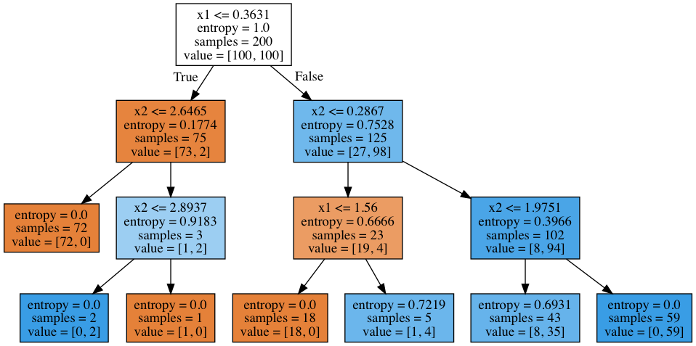
Рисунок 1.5 – Приклад ієрархічного відображення структури ДР [6]

У моделі дерев рішень, яка не має достатньої гнучкості, високий рівень помилок може виникнути через припущення, зроблені щодо тренувальних даних. Якщо не обмежувати максимальну глибину, алгоритм дерева рішень може перенавчитися і стати дуже громіздким, досягаючи ідеальної класифікації, де кожен зразок у наборі даних відповідає окремому листу. Однак, замість обмеження глибини, що може призвести до збільшення помилок, доцільно об'єднати безліч дерев у єдину модель. Це може бути класифікатор на основі комітету дерев рішень або просто "випадковий ліс" [8].
"Випадковий ліс" (Random Forest або RF) - це одна з реалізацій методів дерев рішень, яка складається з багатьох дерев (рис.1.6). В основі RF лежать дві ключові концепції, що надають йому випадковий характер: випадковий вибір зразків для побудови дерев і випадковий вибір параметрів моделі при розділенні вузлів. Використання RF дозволяє значно зменшити проблему перенавчання і підвищити точність класифікації порівняно з одиночним деревом. Результат обчислюється з урахуванням агрегації відповідей всіх моделей, що входять до складу RF [11].
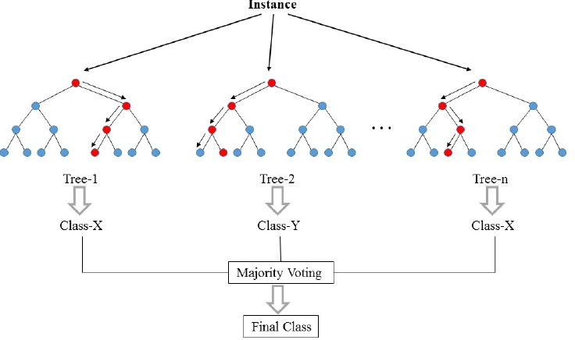
Рисунок 1.6 – Схема принципу роботи алгоритму RF [7]

У випадку регресії результати моделей RF усереднюються, а у випадку класифікації приймається рішення за більшістю голосів. Кожне дерево в RF формується наступним чином:
Обирається випадкова підвибірка з усієї навчальної вибірки для побудови дерева.
Для кожного нового розділення дивляться максимальну кількість випадкових ознак.
Обирається найкраща ознака для розділення вузла.
Модель RF може мати будь-яку кількість дерев, але з кожним новим деревом зростає загальний час обробки та налаштування [12].
Поміж усіх переваг, RF також має свої недоліки:
- Якість композиції значно погіршується у випадку недостатньо розмічених даних, оскільки дерева не можуть точно визначити приховані закономірності у даних.
- При наближенні до листя розділення у вузлах кожного дерева стають менш статистично обґрунтованими через обмежену кількість об'єктів.
- Зі збільшенням кількості дерев знижується відхилення, але збільшується дисперсія. Це також збільшує гнучкість моделі, що може призвести до налаштування на викиди даних і зниження узагальнюючої здатності фінальної композиції на етапі тестування.

Висновки до розділу 1

У процесі виконання цього розділу вдалося встановити актуальність та широкі функціональні можливості використання сучасних методів МО для вирішення задач ІАД, зокрема, для вирішення задач класифікації. На базі одержаних результатів можливим є застосування теоретичних понять та алгоритмів ДР для вирішення завдань класифікації програмними засобами, що буде відображено далі. Мета роботи полягає у дослідженні можливостей застосування та програмної імплементації алгоритмів вирішальних дерев на базі використання випадкового лісу для завдання класифікації.
Для досягнення поставленої мети необхідно вирішити такі завдання: аналіз основних положень та застосування машинного навчання; аналіз існуючих методів машинного навчання; аналіз специфіки алгоритмів вирішальних дерев; обґрунтування обраних засобів розробки; аналіз існуючих аналогів; формалізація та проектування програмного забезпечення; розробка та опис функціоналу програмного забезпечення.

2 АНАЛІЗ АНАЛОГІВ ТА ЗАСОБІВ РОЗРОБКИ ПРОГРАМНОГО ЗАБЕЗПЕЧЕННЯ

2.1 Обґрунтування вибраних засобів розробки

Python - це об'єктно-орієнтована мова програмування високого рівня, яка є надзвичайно популярною у галузі машинного навчання. Вона підтримує динамічну типізацію, автоматичне керування пам'яттю та різноманітні структури даних, такі як кортежі, словники та списки. Python має можливості створення класів, модулів та зв'язків між ними, а також безпечні методи багатопоточної обробки даних.
Мова також підтримує структурний, аспектно-орієнтований та функціональний підходи до розробки програмного коду. Однією з особливостей Python є можливість визначення типу змінної під час виконання програми [13].
У Python використовується "зв'язування конкретного значення з окремим ім'ям" замість простого присвоєння значення змінній. Мова підтримує операції роботи з різними типами даних, такими як бінарні дані, рядки, цілі числа, числа з плаваючою комою тощо, а також різні колекції даних, такі як списки, кортежі, словники та інші.
У Python всі конструкції та типи даних є об'єктами, включаючи функції, методи, класи та модулі. Ця мова є надзвичайно гнучкою та має велику кількість сторонніх бібліотек для розв'язання різноманітних завдань, що робить її особливо популярною серед програмістів та дослідників у галузі МНVY [14].
Компонентний склад ЯП Python наведено на рис. 2.1.
Для додавання нового типу в Python можна написати додатковий клас або виявити новий тип у спеціально призначеному модулі розширення функцій, який може бути розроблений будь-якою мовою, яка підтримується. Система класів мови реалізує набір механізмів успадкування і метапрограмування.
Основні переваги мови Python включають такі [15]:
- Інтерпретованість програмного коду та динамічна типізація.
- Підтримка реалізації підключення різних модулів та Unicode.
- Функція автоматичного очищення пам'яті модулем сміття.
- Можливість інтеграції з програмними бібліотеками або модулями, написаними на інших мовах програмування, для збільшення швидкості роботи програмних додатків.
- Широкий перелік програмних модулів, які можуть бути встановлені та підключені.

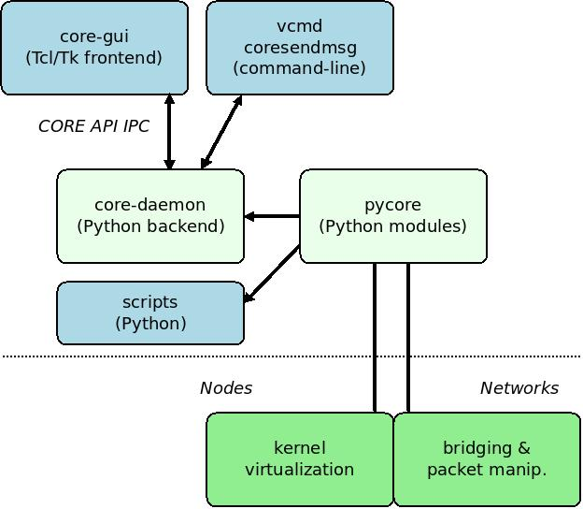
Рисунок 2.1 – Компоненти Python [16]

PyCharm - це сучасне середовище розробки для мови Python від компанії JetBrains, яке має широкий набір інструментів для організації ефективної розробки програм.
Наразі доступно у двох варіантах: PyCharm Community Edition (безкоштовна версія) зі стандартним набором функцій та PyCharm Professional Edition (платна версія) з розширеними можливостями. Інтерфейс IDE PyCharm для мови програмування Python можна побачити на рис. 2.2. В даному випадку система є вільною до використання [16].
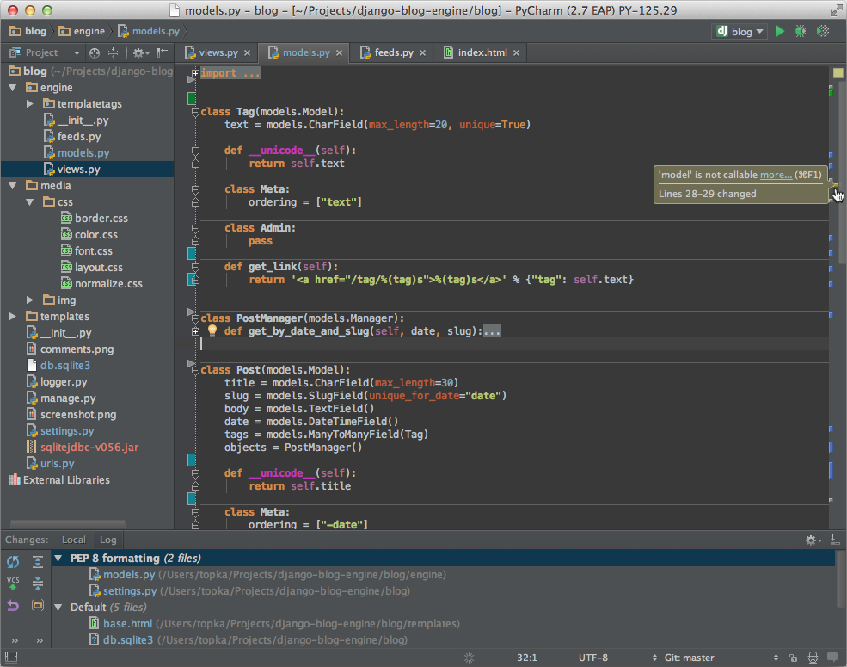
Рисунок 2.2 – PyCharm [15]

PyQt - це набір специфікацій графічного фреймворку Qt, адаптований для використання при розробці інтерфейсу мовою Python. Він є набором функціональних розширень і має інструменти візуального проектування інтерфейсу користувача.
На сьогоднішній день цей фреймворк доступний у двох варіантах: PyQt5, який підтримує Qt 5, і PyQt4. Інші версії є сильно застарілими. PyQt є умовно безкоштовним і розповсюджується під ліцензіями GPL 2 та 3.
PyQt включає в себе модуль Qt Designer для проектування інтерфейсу користувача в інтерактивному режимі. Використання спеціального пакету pyuic дозволяє генерувати Python код із файлів, створених та збережених за допомогою Qt Designer (рис. 2.3) [17].
Це дозволяє використовувати PyQt для швидкого прототипування інтерфейсу програм.
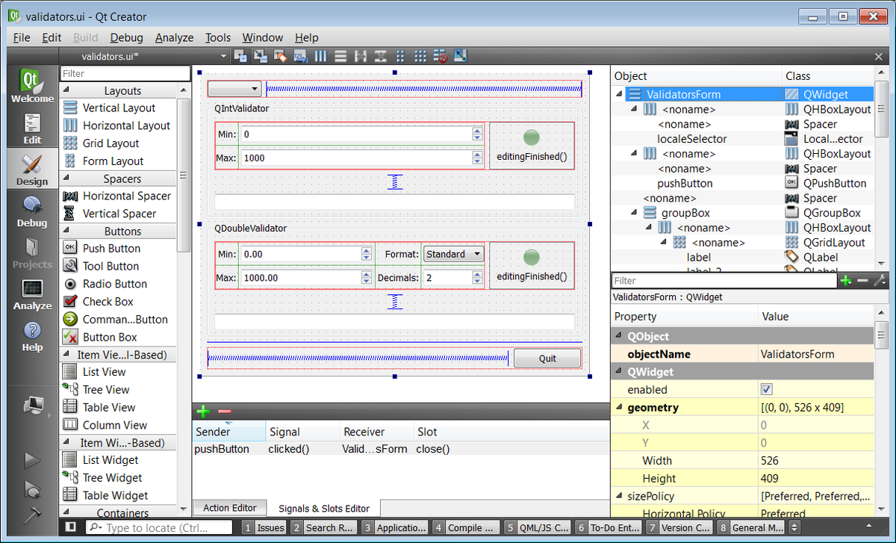
Рисунок 2.3 – Робочий вигляд середовища Qt Designer [17]

Для розширення функціональності графічних елементів та керування даними в PyQt можна використовувати додаткові класи або розширювати існуючі. Основні модулі PyQt включають:
- QtCore, містить основні класи для підтримки системи сигналів і слотів, регулярних виразів, абстракцій для роботи з Unicode, та потоки в пам'яті.
- QtGui, забезпечує логіку обробки графічних компонентів, що базуються на їх візуальному представленні.
- QtNetwork, реалізує класи для роботи з мережевими пристроями, включаючи обмін даними між клієнтами та серверами через UDP та TCP.
- QtOpenGL, надає підтримку використання OpenGL та 3D-графіки.
- QtScript, реалізує підтримку функцій JavaScript.
- QtSql, містить класи для інтеграції з базами даних через мову SQL.
- QtSvg, підтримує відображення векторних зображень у форматі SVG.
- QtXml, забезпечує обробку мови розмітки XML.
- Uic, механізм для генерації коду графічного інтерфейсу на основі файлів XML, створених за допомогою Qt Designer.
Для розв'язання задач машинного навчання часто використовуються прикладні бібліотеки. Деякі з найбільш популярних:
- SciKit-Learn, набір бібліотек для машинного навчання, реалізованих мовою Python, який включає широкий спектр алгоритмів. SciKit-Learn відомий своєю швидкодією, документацією та інтеграцією з іншими інструментами для візуалізації та оцінки результатів.
- Apache Mahout, бібліотека для масштабованих алгоритмів машинного навчання, реалізованих мовою Java. Вона має реалізацію різних розподілених алгоритмів класифікації та може працювати з Apache Hadoop для масштабування в хмарних сервісах.
- TensorFlow, фреймворк для глибокого навчання, розроблений Google. Він базується на побудові та виконанні графів обчислень, що дозволяє здійснювати різні обчислення відповідно до задачі [18].
Основний принцип TensorFlow (TF) полягає у створенні структури для формалізації обчислень, яка складається з двох частин: будівництво графа обчислень і виконання цих обчислень у створеній структурі. Граф TF включає плейсхолдери, змінні та операції, які є основними елементами для побудови графа з підтримкою обчислення тензорів - багатомірних масивів, що використовуються як логічна структура для формування графа. TF може бути числом, вектором ознак, зображенням або масивом даних.
Keras - це високорівнева бібліотека для роботи з нейронними мережами. Вона спрощує велику кількість задач, дозволяє проводити експерименти швидше та значно зменшує кількість одноманітного коду. Keras може використовувати theano або TensorFlow як бекенд для обчислень. Обидва ці рішення є кросплатформовими і активно підтримуються розробниками [19].
SciKit-Learn може бути вибраний як основна бібліотека машинного навчання через наступні переваги:
- Зручний, структурований та добре документований API.
- Включає широкий функціонал для всіх етапів роботи з даними.
- Підтримує маніпулювання та візуалізацію даних, що є критичним для дослідження та вибору ефективних методів класифікації.
- Можливість масштабування на серверні кластери [20].
Розробка програм реалізується за допомогою Python 3, а середовище розробки Jetbrains PyCharm обрано через його повний спектр інструментів і компонентів для розробки.

2.2 Аналіз існуючих аналогів на ринку систем на базі машинного навчання

В даний час на ринку програмних додатків у галузі науки про дані для проведення ІАД та побудови моделей МН існує низка функціональних рішень. Розглянемо найбільш популярні системи, що часто використовуються на практиці.
1. RapidMiner, є кроссплатформенное середовище щодо обчислювальних експериментів і розв'язання завдань МН та ІАД.
Створювані в процесі роботи з системою експерименти описуються у вигляді розміщення необхідної кількості відповідним чином вкладених один в одного логічних операторів за допомогою використання візуального графічного інтерфейсу та спеціального вікна. Особливості та переваги системи [21-23]:
- надає кілька сотень окремих логічних операторів для найбільш популярних методів, а також для імпорту, передобробки та візуалізації даних;
- інтегрує підтримку операторів бібліотеки WEKA;
- реалізує вбудовану мову написання сценаріїв, що надає можливість автоматизувати виконання масивних серій обчислювальних експериментів;
- імплементує концепцію багаторівневого подання даних, що зберігаються, що дозволяє забезпечити ефективну та оперативну роботу з поданими джерелами даними;
- підтримка підсистеми графічного забезпечення візуалізації багатовимірних даних та моделей.
У лівій частині екрана системи (рис. 2.4) розташовані відповідні блоки компонентів, зокрема панелі завантаження даних операторів.

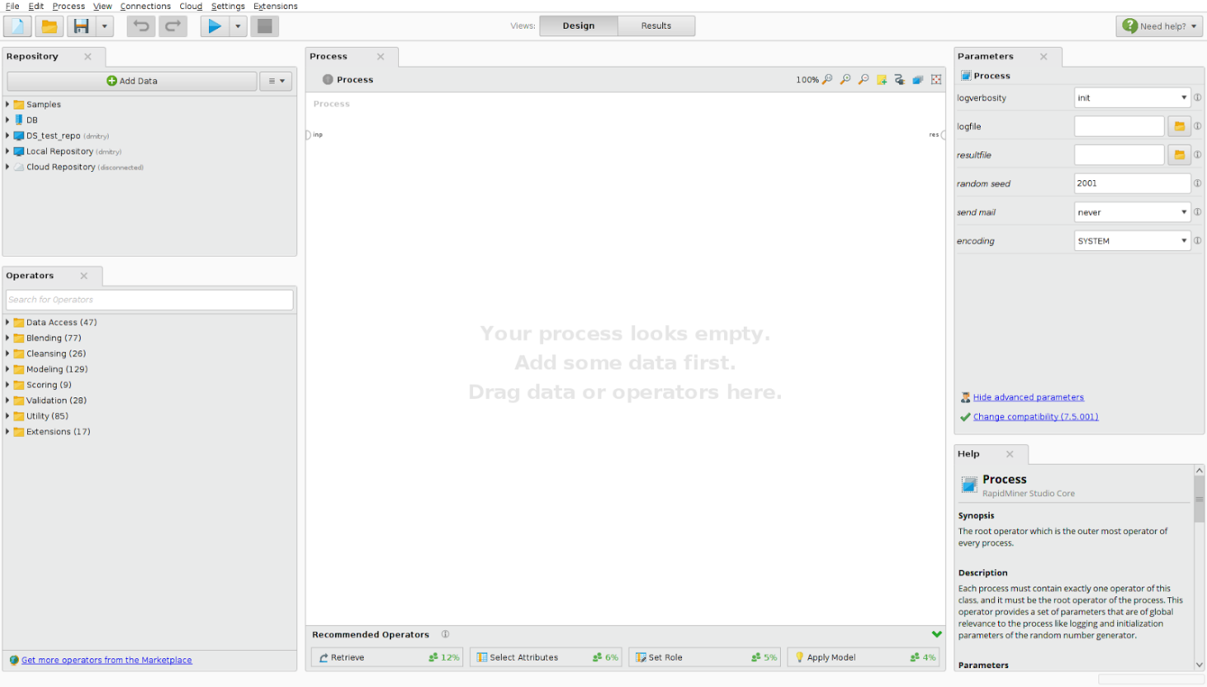
Рисунок 2.4 – Інтерфейс системи Rapidminer [21]

RapidMiner реалізує можливості віддаленого завантаження даних із бази даних або хмарних сховищ (підтримуються сервіси Amazon, Azure, Dropbox). Структура операторів для зручності користувача поділена на такі категорії [24]:
- доступ до даних, містить оператори роботи з файлами, базами даних та сховищами у хмарах, а також соціальними мережами;
- оператори взаємодії з атрибутами наборів даних, зокрема для завдань перетворення, логічних операцій та передобробки;
- оператори імплементації різних алгоритмів математичного моделювання (оптимізаційні, класифікаційні, моделі кластеризації та ін.);
- допоміжні оператори для підключення та виконання Java та Groovy скриптів, а також для надсилання повідомлень та планування подій.
Недоліки системи:
- високі вимоги до апаратних ресурсів;
- не всі плагіни, що розширюють функціонал системи, коректно працюють при використанні;
- відсутність функцій конфігурації параметрів для оптимізації швидкості роботи системи при аналізі великих даних.
2. Loginom є аналітичною інтелектуальною платформою, яка надає широкі можливості здійснення глибокої аналітики на базі використання математичних моделей та МН для підтримки прийняття управлінських рішень, що ґрунтуються на перевірених гіпотезах та прогнозах.
Система Loginom часто використовується короткого статистичного аналізу [25,26]. Інтерфейс системи Loginom наведено на рис. 2.5 згідно до офіціальної документації.
Дана програмна платформа імплементує інтерфейс користувача, що складається з наочних компонентів та інфографічних об'єктів, що дозволяє прискорити процес побудови робочих ланцюжків аналізу даних і проведення глибокої аналітики в стислі терміни.
Система Loginom за платною підпискою надає аналітику набір веб-сервісів та мобільних додатків для взаємодії користувача з даними, розширюючи можливості побудови графічних залежностей для візуалізації та інтерпретації отриманих результатів.
Недоліки системи:
- сильно урізаний функціонал та безліч обмежень щодо використання моделей у безкоштовній версії;
- відсутність можливостей докладної конфігурації відповідних процесів аналізу;
- висока вартість корпоративного використання.
3. Orange – це система для візуалізації та вирішення завдань ІАД з відкритим вихідним кодом. ІАД у системі реалізується на основі концепції візуального програмування за допомогою впровадження програмних сценаріїв мовою Python.
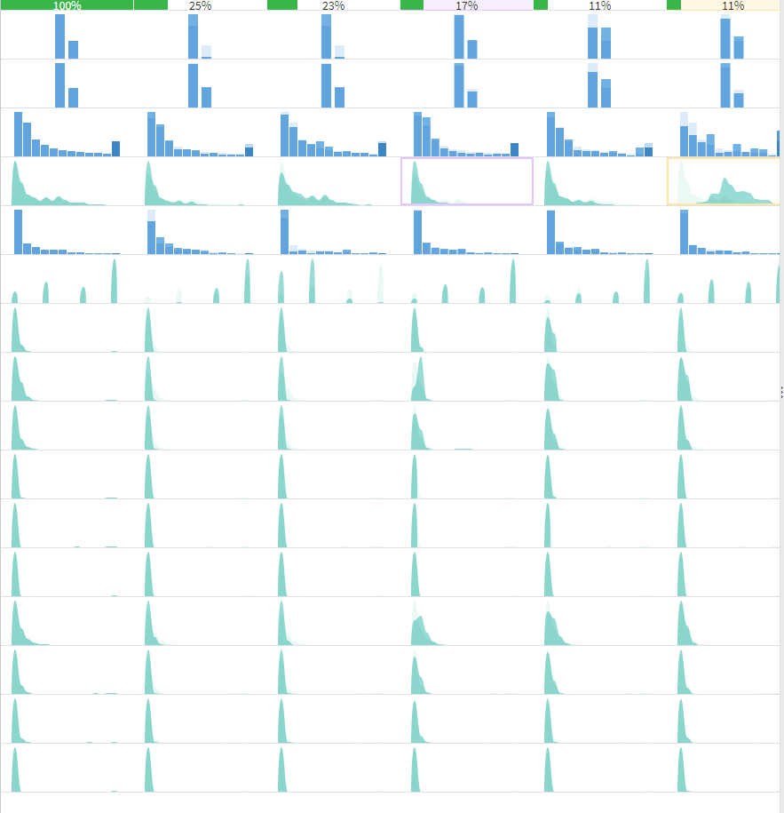
Рисунок 2.5 – Інтерфейс системи Loginom [22]

Створені користувачами системи сценарії можуть бути запущені як термінальному вікні, так і в інтегрованих середовищах розробки, в тому числі PyCharm і PythonWin, існує можливість підключення до Jupiter Notebook та інфраструктури Anaconda. Система включає до свого складу компоненти інтерфейсу Canvas, куди користувач може розміщувати віджети та створювати робочий процес аналізу даних та побудову моделей МН [27].
Інтерфейс системи Orange наведено на рис. 2.6. Інтегровані в систему віджети пропонують користувачеві основні функції обробки, в тому числі завантаження і читання даних, відображення даних в табличному вигляді, вибір і конфігурація окремих функцій, підключення предикторів навчання, автоматичне порівняння алгоритмів МН за різними метриками, візуалізація елементів оброблених даних та ін. Користувач системи може досліджувати візуалізацію результатів аналізу в інтерактивному режимі, а також передавати вибрані фрагменти даних або результатів аналізу на вхід інших віджетів [28].

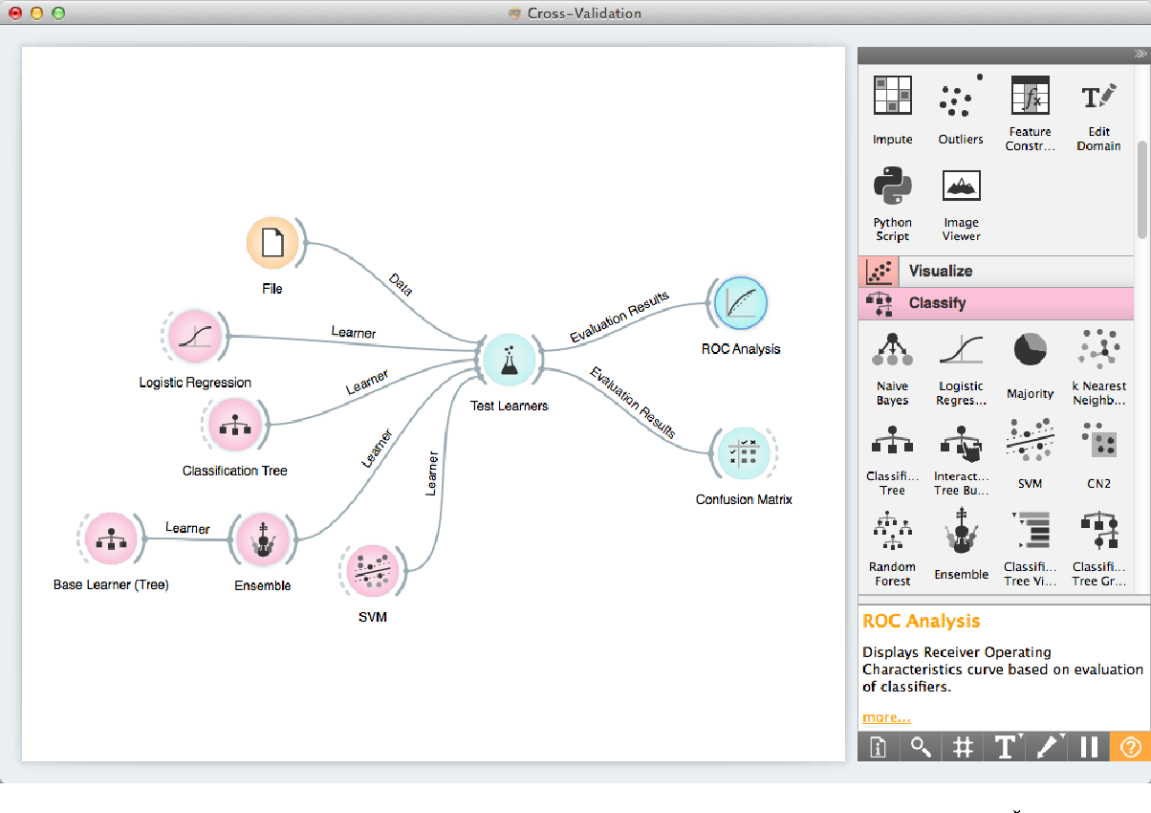
Рисунок 2.6 – Інтерфейс системи Orange [24]

У системі Orange аналіз даних виконується шляхом об'єднання компонентів у робочі процеси. Кожен компонент, що називається віджетом, вбудовує деяке завдання пошуку, попередньої обробки, візуалізації, моделювання чи оцінки даних. Наприклад, віджет SQL звертається до даних, що зберігаються у базі даних SQL. Він може підключатися до PostgreSQL (потрібний модуль psycopg2) або до SQL Server (потрібний модуль pumsql).
Недоліки системи:
- відсутні можливості докладного завдання значень для гіпермараметрів моделі;
- складності при імпорті великих обсягів даних;
- не висока швидкість проведення аналізу даних;
- відсутні функції масштабування та підтримки розподілених джерел.
4. Knime Analytics Platform є фреймворком для ІАД, що розповсюджується за вільною ліцензією, проте має платні доповнення (рис.2.7). Даний фреймворк дозволяє імплементувати повний життєвий цикл ІАД з використанням методів МН та інших утилітарних та операційних функцій, у тому числі читання різнорідних даних з різних джерел та баз даних, перетворення вибірок даних та їх фільтрацію за різними критеріями, алгоритми аналізу, інструменти візуалізації та експорту результатів у різні формати [29].

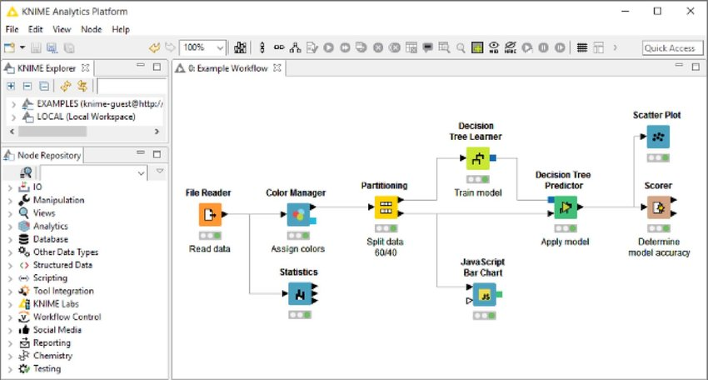
Рисунок 2.7 – Інтерфейс системи Knime [24]

У системі Knime процес розробки логіки процедур аналізу даних здійснюється за допомогою створення Workflow (потоку операцій), що складається з набору візуальних компонентів (вузлів), що виконують строго задану функцію (імпорт даних із файлу, трансформація, візуалізація, сепарація та ін.). Для створення зв'язків між вузлами їх з'єднують між собою за допомогою стрілок, що демонструють напрямок руху даних у ланцюжку логічних операцій.
Недоліки системи:
- недостатньо гнучка поведінка вузлів, відсутні можливості оперативної та тонкої конфігурації низки параметрів;
- перевантаження ряду вікон елементами інтерфейсу, що підвищує час аналізу.
Масове впровадження технологій МН спричинило створення інструментарію різного ступеня складності для кінцевого користувача.
Розглянуті системи дозволяють підказувати таку дію в ланцюжку підготовки даних для аналізу, тренування моделі МН, її валідації та оцінки точності. Перевагами даних систем є підтримка автоматичного виправлення деяких помилок у процесі створення моделей.
Однак, розглянуті системи досить складні у використанні, не дозволяють забезпечити повноцінний рівень інтерактивності процесу побудови моделей МН, а також є досить складними при встановленні та розгортанні, а також ресурсомісткими. У зв'язку з цим актуальним завданням є проектування та розробка власної системи.

2.3 Мета та завдання роботи

Мета роботи полягає у дослідженні можливостей застосування та програмної імплементації алгоритмів вирішальних дерев на базі використання випадкового лісу для завдання класифікації.
Для досягнення поставленої мети необхідно вирішити такі завдання:
- аналіз основних положень та застосування машинного навчання, аналіз існуючих методів машинного навчання, аналіз специфіки алгоритмів вирішальних дерев;
- обґрунтування обраних засобів розробки та аналіз існуючих аналогів;
- формалізація та проектування програмного забезпечення;
- розробка та опис функціоналу програмного забезпечення.

Висновки до розділу 2

В результаті виконання даного розділу здійснено обґрунтування обраних засобів розробки програмного забезпечення, зокрема описано переваги та можливості використання мови Python, середовища розробки PyCharm та бібліотеки PyQT. Наведено опис розглянутих систем, що дозволяють вирішувати завдання аналізу даних на базі МН шляхом побудови різних моделей, зокрема моделей дерев рішень, Rapidminer, Orange та Knime.
На базі отриманих результатів стає можливим подальша розробка проекту та реалізація системи програмним чином.

3 РОЗРОБКА ПРОГРАМНОГО ЗАБЕЗПЕЧЕННЯ КЛАСИФІКАЦІЇ ДАНИХ ЗА АЛГОРИТМОМ RANDOM FOREST

3.1 Розробка проекту програмного забезпечення

З метою проектування функціональних можливостей програми доцільно використовувати мову UML та засоби візуального макетування інтерфейсу користувача для розробки проекту прототипу (Qt Designer). Діаграма основних варіантів використання програми наведена на рис. 3.1.

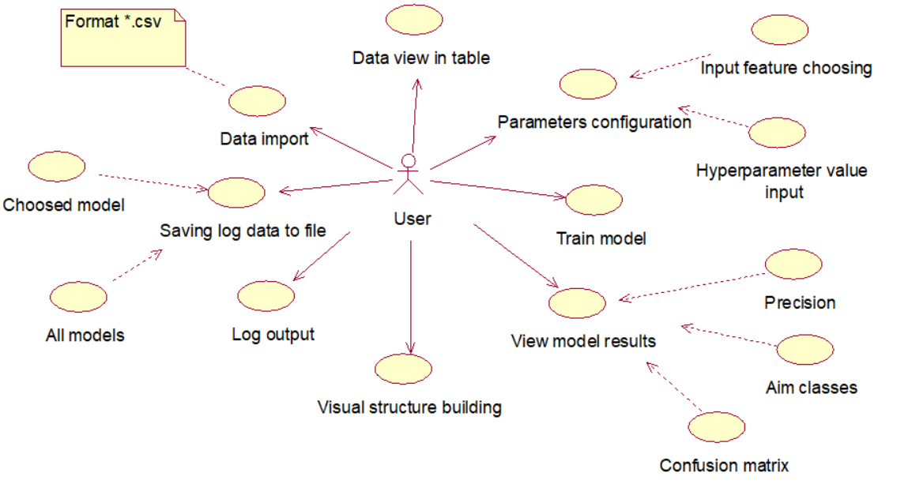
Рисунок 3.1 – Діаграма основних варіантів використання програми

Користувач має можливості: імпорт даних у програму з файлу; перегляду імпортованих даних у вигляді таблиці; конфігурації параметрів моделі RF шляхом завдання вихідної ознаки імпортованого набору даних, а також вибору числових значень для гіперпараметрів моделі; навчання моделі згідно з обраним параметром розбиття імпортованих даних на навчальну та тестову вибірки; перегляду результатів роботи моделі шляхом відображення точності моделі на тестових та навчальних вибірках даних, результатів класифікації у табличному вигляді та матриці помилок; перегляд візуальної структури моделі у вигляді графа із зазначенням ключових параметрів кожного вузла дерева; генерації, відображення та збереження логів за вибраними моделями дерев або по всіх деревах ансамблю RF.
Основними класами реалізації інтерфейсу (рис. 3.2) є:

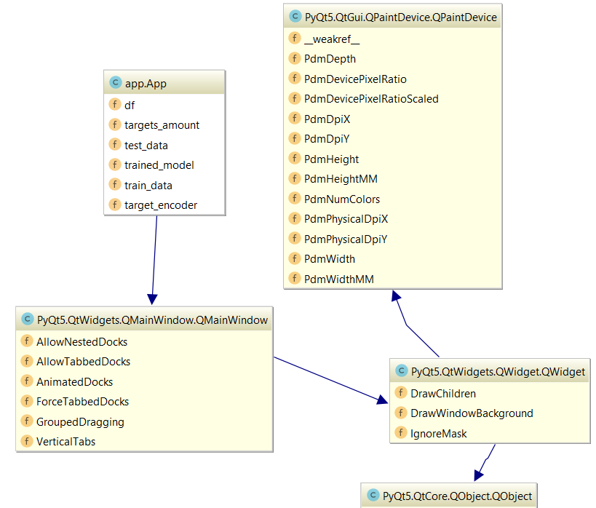
Рисунок 3.2 – Діаграма класів реалізації інтерфейсу програми

- QPaintDevice, призначений для підтримки візуалізації графічних об'єктів на формі, їх перемальовки, розташування та відображення;
- QMainWindow, призначений для забезпечення створення головного контейнера для розташування дочірніх елементів інтерфейсу користувача;
- QWidget, необхідний для виведення та відображення вкладених елементів інтерфейсу для обробки подій взаємодії з користувачем;
- QObject, що реалізує основний функціонал маніпуляції з об'єктами на формі.
Додатковими класами реалізації логіки проведення обчислень для реалізації моделі RF МН є:
- PandasModel, призначений для реалізації функціоналу з обробки даних для їх коректного переведення з імпортованого рядка файлу-джерела до придатного для аналізу виду у відповідних програмних структурах створених даних;
- TableLoader, призначений для реалізації функціоналу зі створення об'єкта таблиці, вставки та відображення значень підписів заголовків таблиці, рядків та стовпців;
- Models, призначений для реалізації функціоналу створення моделі та проведення обчислювальних операцій;
- Main, необхідний як головна точка входу в програмний додаток і зв'язки використовуваних модулів;
- App, призначений для реалізації ключового функціоналу з обробки дій користувача, передачі та перетворення даних у процесі побудови моделі та забезпечення ключових функціональних можливостей згідно з розробленою діаграмою варіантів використання, містить усі пріоритетні та встановлені залежності.
З метою опису процесу взаємодії користувача з програмною програмою доцільно створення діаграми загальної послідовності дій, наведеної на рис. 3.3. Першим етапом після завантаження програми користувачем є імпорт даних, на основі чого здійснюється їхнє завантаження, обробка та інтерпретація. Це необхідно для програмної реалізації.
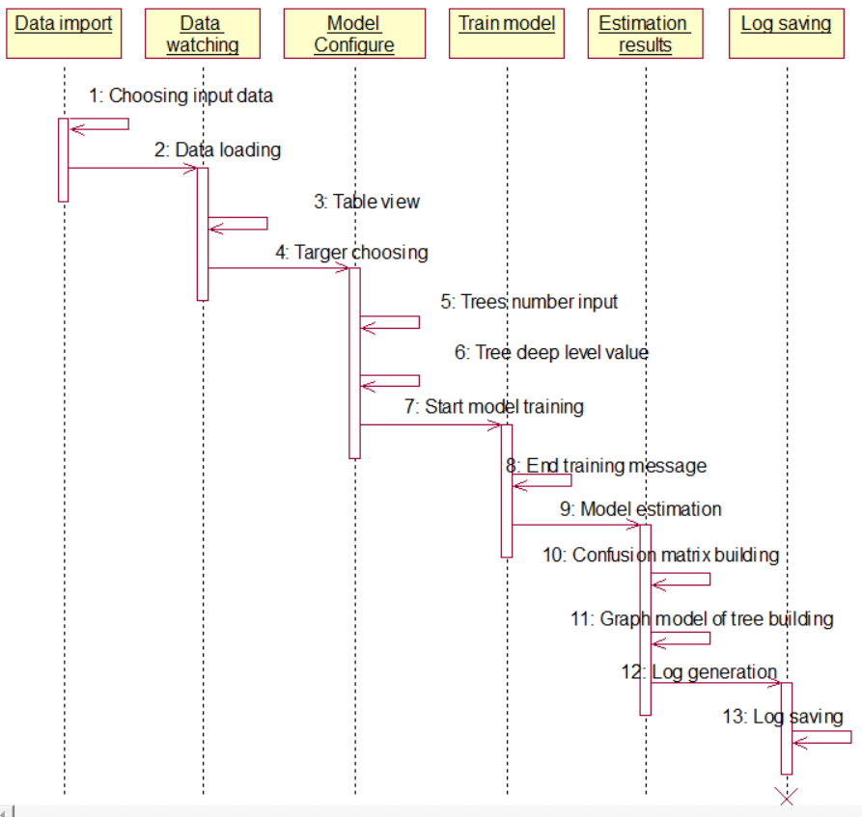
Рисунок 3.3 – Діаграма загальної послідовності дій

Для перегляду даних потрібно перейти до таблиці, після чого потрібен перехід до третього етапу – конфігурації моделі, тобто. вибору вихідної ознаки, установки гіперпараметрів та вибір співвідношення між навчальною та тестовою вибірками даних. Наступним етапом є навчання моделі, яке завершується інформаційним повідомленням про результати побудови моделі.
Діаграма розгортання проекту програми, що дозволяє відобразити засоби розробки та їх зв'язок між собою для здійснення процесу складання системи наведена на рис. 3.4.

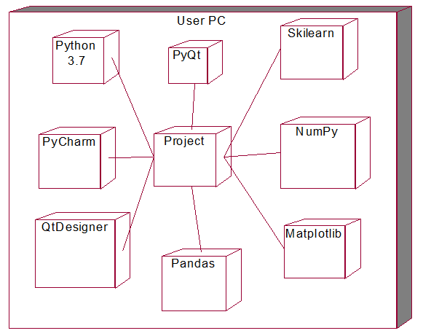
Рисунок 3.4 – Діаграма розгортання проекту програми

П'ятим етапом є оцінка результатів роботи моделі на базі формування та перегляду матриці помилок, написів зі значеннями точності на навчальній та тестовій вибірках даних, значень вихідної ознаки у табличному вигляді та відображення структури дерева у вигляді графа. Заключним етапом є генерація та збереження результатів навчання в лог файл за вибраними моделями дерев або по всіх відразу.
Після цього весь процес може бути повторений інших наборах даних або за іншими значеннями гіперпараметрів моделі.
Проект програми включає всі зовнішні залежності і може бути запущений за допомогою використання інтерпретатора мови Python 3.

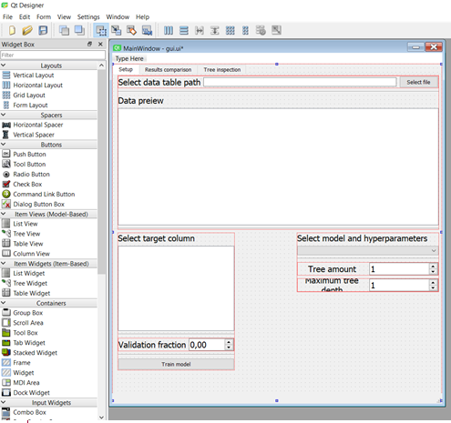
Рисунок 3.5 – Проект інтерфейсу у середовищі Qt Designer

У процесі проектування був створений проект програми у середовищі розробки PyCharm (рис. 3.7), зокрема, підключений інтерпретатор мови Python і зовнішні залежності, створені програмні файли у форматі *.py, збережений прототип інтерфейсу у форматі *.ui, а також розміщені тестові набори даних у форматі *.csv.

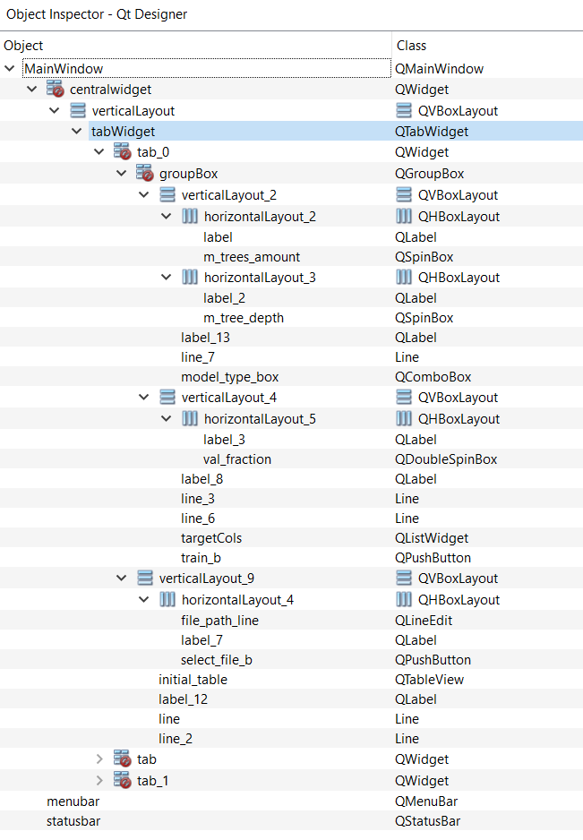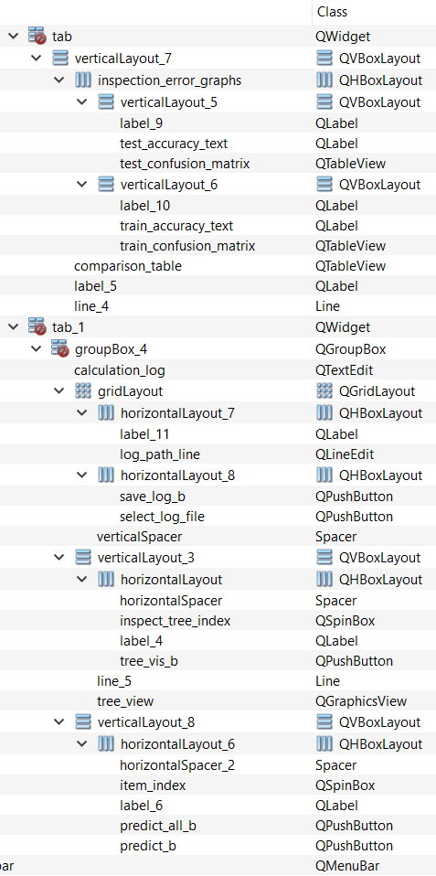

Рисунок 3.6 – Структура вкладеності використаних об'єктів у Object Inspector

Структура проекту є збалансованою за логічною структурою та ознаками відповідно то об’єктно-орієнтованого підходу з проектування логіки програми. Прив’язка даних та віджетів відповідає правилам реактивної взаємодії компонентів.
На підставі виконаного проекту ставати можливим наповнення програмного додатку функціоналом та тестування порядку його роботи, що буде виконано у наступному підрозділі даної роботи.
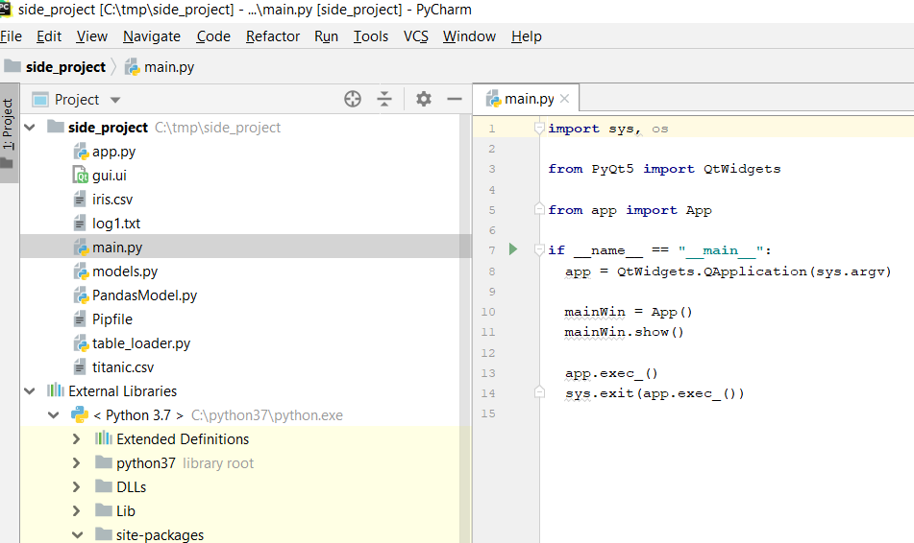
Рисунок 3.7 – Фрагмент проекту у середовищі розробки PyCharm

3.2 Розробка основних програмних методів реалізації

Згідно з описом у проекті, необхідно заповнити класи методами, які мають відповідний функціонал. Детальніше про логіку реалізації цих методів можна знайти у додатку А. Основні програмні фрагменти логіки, що реалізують функціональність програми, включають:
- Метод file_selection(self), який відповідає за вибір файлу на локальному носії даних для імпорту в додатки з метою проведення аналізу.
- Метод log_file_selection(self), який реалізує функціонал для вибору шляху та файлу для зберігання логів виконаних операцій під час перегляду створеної моделі машинного навчання.
- Метод _log_save(self), який відповідає за запис та закриття файлу для зберігання логів виконаних операцій під час перегляду створеної моделі машинного навчання.
- Метод _collect_entered_information(self), який реалізує обробку даних, введених користувачем.
- Метод _get_target_columns(self), який відповідає за отримання вибраної користувачем цільової ознаки для побудови моделі.
- Метод _train_button_click(self) реалізує обробку події натискання на кнопку для початку навчання моделі.
- Метод _check_if_can_train(self) реалізує перевірку виняткової ситуації в разі некоректного введення або відсутності необхідних параметрів для навчання моделі.
- Метод _create_comparison_table(self, entered_info) відповідає за процес створення порівняльної таблиці для перегляду даних, імпортованих користувачем до робочого простору.
- Метод _create_confusion_matrix(self) реалізує процес створення таблиці помилок для оцінки якості класифікації.
- Метод _set_target_columns_list(self) встановлює обрану користувачем цільову ознаку для моделі.
- Метод _set_max_tree_index(self) обробляє введення максимального значення числа дерев у моделі RF.
- Метод _log_all_decision_paths(self) відповідає за збереження логів, що стосуються створених моделей дерев.
- Метод _log_decision_path(self) реалізує вибір шляху до файлу для збереження логів параметрів моделі.
- Метод _visualize_tree(self) забезпечує графічне відображення моделі дерева на формі.
- Метод _setup_elements(self) відповідає за ініціалізацію роботи компонентів інтерфейсу.
- Метод get_available_models() реалізує отримання окремих дерев у створеній моделі RF.
- Метод train_model(train_data, info) відповідає за логіку процесу навчання моделей дерев.
- Метод get_train_test_data(df, target, test_fraction) здійснює розбиття вибірки даних на тестову та навчальну.
- Метод split_features_and_targets(df, targets) реалізує розбиття вибірки даних на вхідні ознаки та цільову ознаку.
- Метод train_rfc(train_data, info) реалізує логіку навчання створеної моделі RF.
- Метод get_rfc_log_all_trees(model, entry, feature_names, label_encoder) відповідає за отримання даних для логу всіх дерев моделі згідно виконаних операцій.
- Метод get_rfc_log(tree, entry, feature_names, label_encoder) реалізує логіку отримання даних для лога моделі RF.
- Метод get_tree_structure(tree) забезпечує отримання структури дерев для оцінки якості моделі.
- Метод rowCount(self, parent=None) реалізує підрахунок числа рядків у наборі даних при імпорті та відображенні у таблиці.
- Метод columnCount(self, parent=None) відповідає за підрахунок числа стовпців у наборі даних при імпорті та відображенні в таблиці згідно з обробленими даними.
- Метод data(self, index, role=Qt.DisplayRole) відповідає за виведення даних на форму інтерфейсу користувача відповідно до встановлених значень кожного з атрибутів системи.
- Метод headerData(self, col, orientation, role) відображає заголовки таблиці даних.
- Метод load_from_path(path) реалізує завантаження даних із вказаного файлу.
- Метод generate_table() виконує створення нового екземпляра згенерованої таблиці даних.
Програмна реалізація функціоналу наведена у додатку А. На основі реалізованої логіки можливий опис порядку взаємодії користувача з системою.

3.3 Розробка процесу використання програмного забезпечення

На підставі проекту та методів реалізації функціоналу розроблене програмне забезпечення необхідно описати у динаміці його цільового використання. Інтерфейс головної форми програми під час запуску наведено на рис. 3.8.

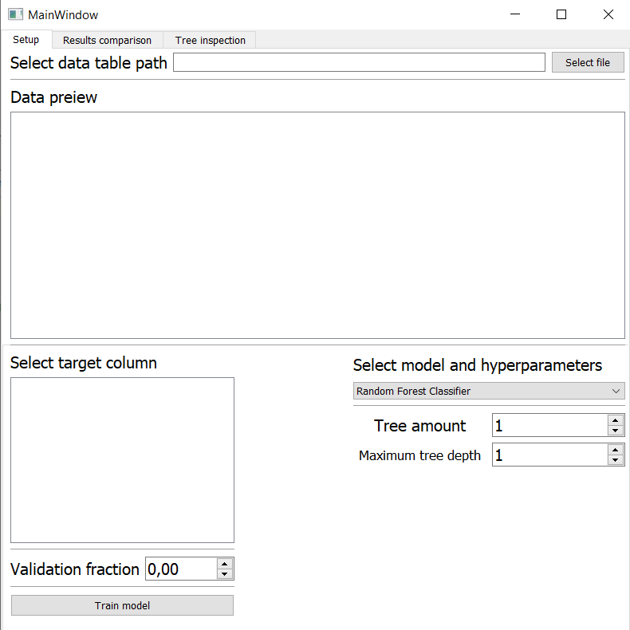
Рисунок 3.8 – Інтерфейс головної форми програми під час запуску

Всі елементи інтерфейсу активні під час запуску вікна, користувач може перемикатися між вкладками та переглядати надписи для кожного елемента. Для введення набору даних необхідно натиснути кнопку "Select file", після чого буде відкрито діалогове вікно для вибору відповідного файлу, підтримується формат *.csv. Після вибору потрібного файлу потрібно натиснути кнопку «Відкрити» (рис. 3.9).

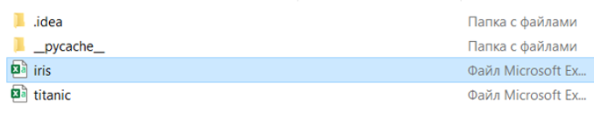
Рисунок 3.9 – Діалогове вікно для вибору вхідного набору даних

Результат відображення імпортованих даних із файлу та вибору параметрів для побудови моделі МН наведено на рис. 3.10. У таблиці відображені завантажені дані з файлу, у лівій частині нижче таблиці розташований текстовий компонент, що відображає заголовки всіх ознак набору даних для вибору цільової ознаки.
Праворуч від даного компонента розташовані поля введення гіперпараметрів для побудови моделі RF, користувач повинен ввести відповідні числові значення цілого типу. У правому нижньому кутку форми розташований елемент вибору розбиття набору даних на навчальний та тестовий, а також кнопка запуску процесу навчання. Програмний код завантаження даних наведено нижче.
def get_train_test_data(df, target, test_fraction):
all_columns = df.columns
features = [col for col in all_columns if col != target]
test_df = df.sample(frac=test_fraction)
train_df = df.drop(test_df.index)
train_x, test_x = train_df[features], test_df[features]
train_y, test_y = train_df[target], test_df[target]
target_encoder = LabelEncoder()
target_encoder.fit(df[target])
train_y = target_encoder.transform(train_y)
test_y = target_encoder.transform(test_y)
return (train_x, train_y), (test_x, test_y), target_encoder
def split_features_and_targets(df, targets):
all_columns = df.columns
feature_columns = [col for col in all_columns if col not in targets]
features, targets = df[feature_columns], df.drop(feature_columns, axis=1)
return features, targets

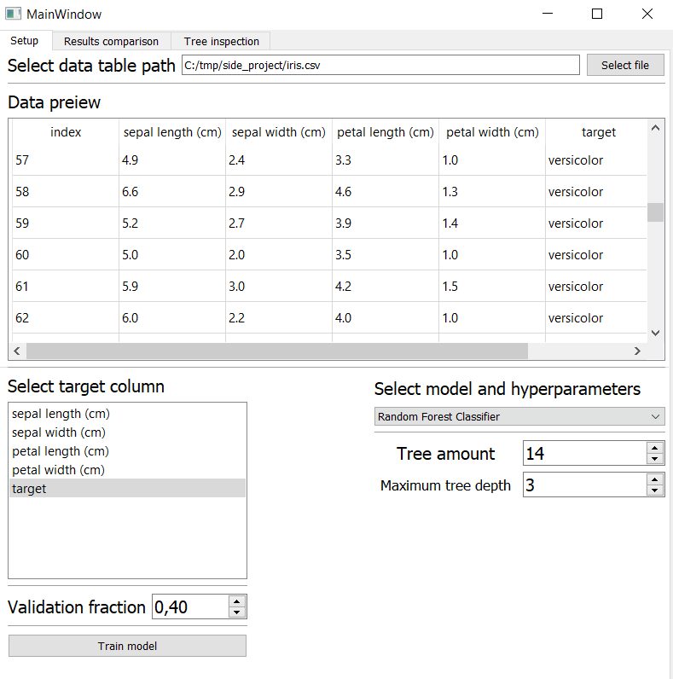
Рисунок 3.10 – Результат відображення імпортованих даних із файлу та вибору параметрів для побудови моделі МН

В результаті проведення процесу навчання користувачу виводиться інформаційне повідомлення про створення та навчання моделі МН (рис. 3.11). Після завершення процесу навчання користувач переходить на вкладку Results comparison (рис. 3.12), де розташовані елементи перегляду результатів класифікації даних навченою моделлю МН, зокрема таблиця з доданим стовпцем, що містить результати класифікації даних створеною моделлю (назва стовпця predicted target).

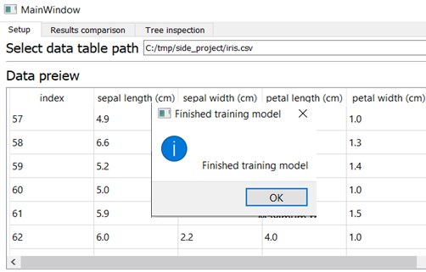
Рисунок 3.11 – Інформаційне повідомлення про успішне створення та навчання моделі МН

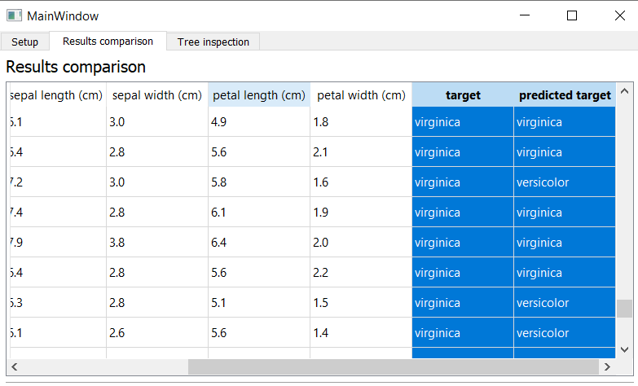
Рисунок 3.12 – Інтерфейс вкладки перегляду результатів класифікації даних навченою моделлю МН
Нижче на даній вкладці наводяться результати оцінки точності класифікації створеної моделлю МН на тестовій та навчальній вибірках (рис. 3.13) за допомогою побудови матриці помилок, що містять число класифікованих записів за відповідними цільовими ознаками.
Чим вище значення на головних діагоналях, тим вище точність моделі, що додатково виводиться в написі під таблицею.

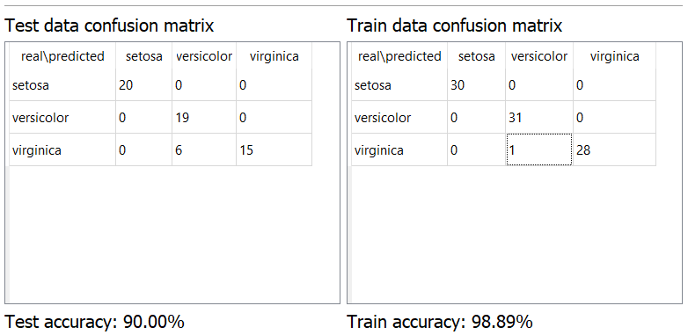
Рисунок 3.13 – Результати оцінки точності класифікації створеної моделлю МН на тестовій та навчальній вибірках

Для більш детального аналізу процесів обробки та класифікації даних моделлю розроблено вкладку «Tree Inspection», яка містить елементи для перегляду окремого дерева з ансамблю моделі RF за його номером у графічному вигляді (рис. 3.14).
Фрагмент візуалізації дерева наведено нижче.
def _visualize_tree(self):
tree_index = self.inspect_tree_index.value()
tree = self.trained_model.estimators_[tree_index]
tree_fig = Figure()
tree_vis = FigureCanvas(tree_fig)
ax = tree_fig.add_subplot(111)
ax.clear()
target_column = self._get_target_columns()
feature_columns = [column for column in self.df.columns if column != target_column]
target_labels = self.target_encoder.classes_
plot_tree(tree,
ax=ax,
feature_names=feature_columns,
class_names=target_labels,
filled=True,
fontsize=8)
tree_vis.draw()
s = QGraphicsScene()
s.addWidget(tree_vis, flags=Qt.FramelessWindowHint)
self.tree_view.setScene(s)

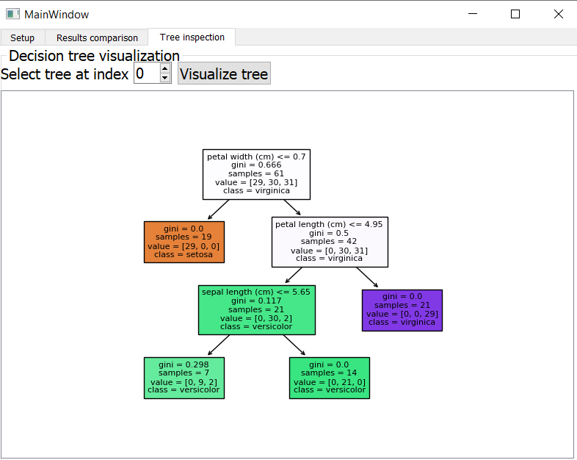
Рисунок 3.14 – Інтерфейс вкладки головної форми для перегляду окремого дерева з ансамблю моделі RF за його номером у графічному вигляді

Користувач повинен вибрати значення індексу дерева ансамблю, що зберігається в колекції, після чого натиснути кнопку «Visualize tree», після чого здійснюється отримання даних та їх графічне відображення у вигляді графа засобами бібліотеки matplotlib. При виборі іншого значення індексу та повторному натисканні на кнопку контейнер для відображення зображення дерева оновлюється та візуалізує новий граф. Результат виведення логів про проведені операції моделі за вказаним номером наведено на рис. 3.15.
Кнопки у правій частині форми призначені для вибору шляху до файлу логів та проведення операції збереження. При цьому будуть збережені ті дані, які відображені в полі зліва.

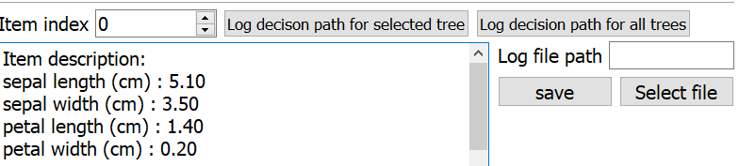
Рисунок 3.15 – Результат виведення логів про проведені операції моделі

Продемонструємо процес відображення іншого дерева з ансамблю моделі RF та результати виведення логів за проведеними операціями для індексу під номером 4 (рис. 3.16 та 3.17).
Фрагменти коду побудови даного функціоналу наведено нижче.
def _create_comparison_table(self, entered_info):
features, targets = split_features_and_targets(self.df, entered_info['target'])
preds = self.trained_model.predict_proba(features)
preds_labels = np.argmax(preds, axis=1)
preds_names = self.target_encoder.inverse_transform(preds_labels)
preds_df = pd.DataFrame(preds_names,
columns=['predicted target'])
df_with_input_and_preds = pd.concat([self.df, preds_df], axis=1)
preds_view_model = PandasModel(df_with_input_and_preds.reset_index())
self.comparison_table.setModel(preds_view_model)
# generates confusion matrices for training and test data
def _create_confusion_matrix(self):
x, y = self.test_data
predictions = self.trained_model.predict(x)
matrix = confusion_matrix(y, predictions)
labels = self.target_encoder.classes_
matrix_df = pd.DataFrame(matrix,
columns=labels,
index=labels)
matrix_df.index.name = 'real\\predicted'
self.test_confusion_matrix.setModel(PandasModel(matrix_df.reset_index()))
self.test_accuracy_text.setText(
'Test accuracy: {0:.2f}%'.format(accuracy_score(y, predictions) * 100))
x, y = self.train_data
predictions = self.trained_model.predict(x)
matrix = confusion_matrix(y, predictions)
labels = self.target_encoder.classes_
matrix_df = pd.DataFrame(matrix,
columns=labels,
index=labels)
matrix_df.index.name = 'real\\predicted'
self.train_confusion_matrix.setModel(PandasModel(matrix_df.reset_index()))
self.train_accuracy_text.setText(
'Train accuracy: {0:.2f}%'.format(accuracy_score(y, predictions) * 100))

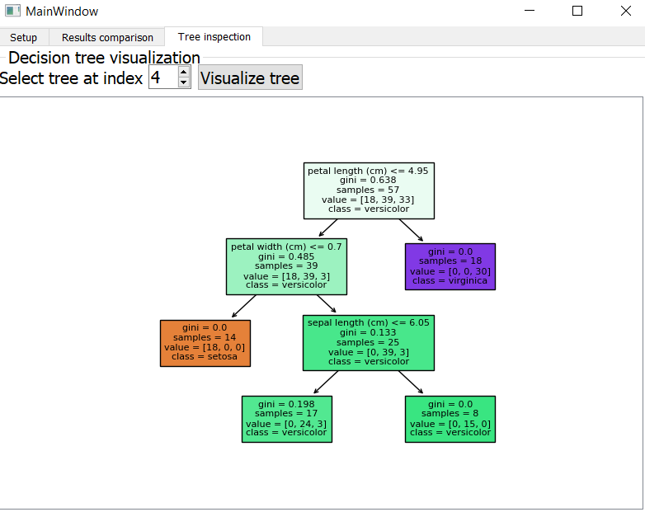
Рисунок 3.16 – Результат відображення дерева з ансамблю моделей за номером 4
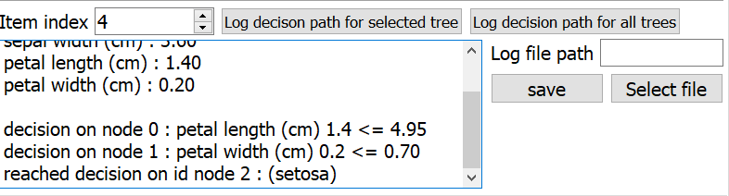
Рисунок 3.17 – Результат виведення логів про проведені операції моделі за номером 4

За запитом користувача для збереження ліг викликається діалогове вікно з можливістю вибору шляху та назви файлу для зберігання даних (рис. 3.18), після успішного збереження даних виводиться відповідне інформаційне повідомлення (рис. 3.19). Фрагмент програмного коду наведено нижче.
def __init__(self, data):
QAbstractTableModel.__init__(self)
self._data = data
def rowCount(self, parent=None):
return self._data.shape[0]
def columnCount(self, parnet=None):
return self._data.shape[1]
def data(self, index, role=Qt.DisplayRole):
if index.isValid():
if role == Qt.DisplayRole:
return str(self._data.iloc[index.row(), index.column()])
return None
def headerData(self, col, orientation, role):
if orientation == Qt.Horizontal and role == Qt.DisplayRole:
return self._data.columns[col]
return None

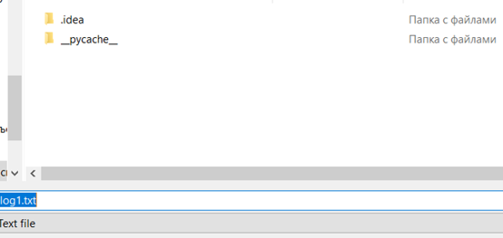
Рисунок 3.18 – Діалогове вікно для вибору шляху та створення файлу логів
Результат логів виконаних дій у створеному файлі наведено на рис. 3.20.

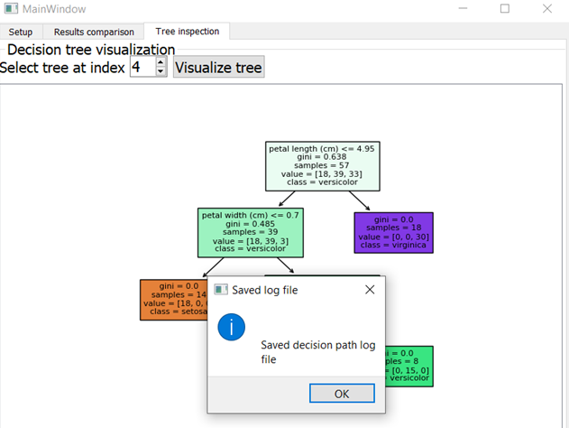
Рисунок 3.19 – Інформаційне повідомлення про успішне створення лога для всіх дерев у моделі RF

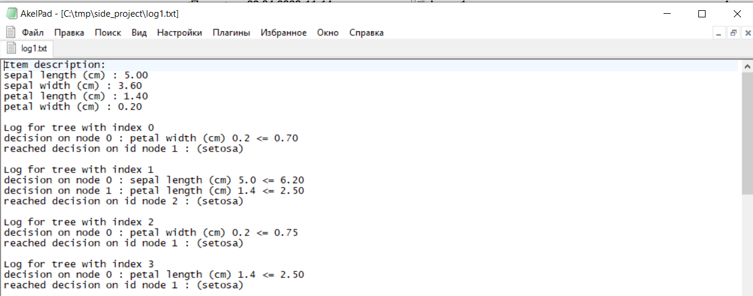
Рисунок 3.20 – Результат логів виконаних дій у створеному файлі
Таким чином розроблений програмний додаток дозволяє проводити побудову та дослідження процесу роботи алгоритму «Випадковий ліс» для завдання машинного навчання – класифікація.

3.4 Тестування розробленого програмного забезпечення

Проведемо тестування основних кейсів функціоналу розробленого програмного забезпечення шляхом перевірки очикуваного та фактичного результату виконання коду.
Розроблені тести перевірки функціоналу роботи створеного програмного забезпечення наведено у таблиці 3.1.

Таблиця 3.1 – Тести перевірки функціоналу роботи створеного програмного забезпечення
Номер та назва тесту | Набір кроків перевірки функціоналу програмного забезпечення | Очикуваний результат
1. Імпорт обраного датасету | 1. Запустити файл головного вікна програмного забезпечення.  2. Натиснути кнопку вибору файлу для імпорту до програми.  3. У діалоговому вікні вказати шлях до файлу підтримуваного розширення (*.csv) датасету.  4. Натиснути кнопку діалогового вікна для завантаження набору даних до системи.  5. Зачекати 5-10 секунд для проведення процедури завантаження даних до програми. | 1. Повідомлення про успішний імпорт даних до програмного забезпечення
Продовження таблиці 3.1
2. Відображення таблиці з даними | 1. Виконання процедури імпорту обраного датасету з файлу формату *.csv.  2. Закрити діалогове вікно імпорту даних | 1. Відображення даних у табличному вигляді на головній формі програмного забезпечення
3. Обирання вихідної ознаки серед стовбців таблиці датасету | 1. Виконання процедури імпорту обраного датасету з файлу формату *.csv.  2. Відображення таблиці з даними на головній формі.  3. Вибір пункту зі списку доступних ознак для імпорту до програмного забезпечення.  4. Натискання кнопки підтвердження вибору. | 1. Повідомлення про успішне обирання ознаки у якості вхідного значення для навчання моделі.  2. Виділення відповідного стовбця у таблиці.
4. Розподіл вибірки даних на тренувальну та тестову | 1. Виконання процедури імпорту обраного датасету з файлу формату *.csv.  2. Обирання вихідної ознаки серед стовбців таблиці датасету.  3. Введення значення валідаційної пропорції від 0 до 1 с кроком 0,01 (це формує тренувальну та тестову вибірки у автоматично розподіленій пропорції).  4. Натискання кнопки підтвердження результатів вводу. | 1. Повідомлення про успішне обирання пропорції даних за розподілом на тренувальну та тестову вибірки.

Продовження таблиці 3.1
5. Створення моделі випадкового лісу | 1. Виконання процедури імпорту обраного датасету з файлу формату *.csv.  2. Обирання вихідної ознаки серед стовбців таблиці датасету.  3. Розподіл вибірки даних на тренувальну та тестову.  4. Вибір типу моделі з переліку (випадаючого списку).  5. Введення чисельного значення кількості моделей дерев рішень (від 1 та більше).  6. Введення чисельного значення максимальної глибини моделей вирішальних дерев (від 1 та більше).  7. Натискання на кнопку тренування моделі. | 1. Повідомлення про створення моделі штучного лісу.  2. Повідомлення про успішне завершення процесу навчання моделі випадкового лісу.
6. Перегляд результатів навчання моделі на датасеті | 1. Виконання процедури імпорту обраного датасету з файлу формату *.csv.  2. Обирання вихідної ознаки серед стовбців таблиці датасету.  3. Розподіл вибірки даних на тренувальну та тестову.  4. Вибір типу моделі з переліку (випадаючого списку).  5. Введення значень гіперпараметрів моделі. | 1. Перехід на вкладинку перегляду результатів класифікації даних після навчання моделі випадкового лісу.  2. Додавання до таблиці результатів стовбців прогнозованого та
Продовження таблиці 3.1
 | 6. Навчання моделі випадкового лісу.  7. Вікриття вкладки перегляду результатів на головній формі програмного забезпечення  8. Вивід стовбців порівняння отриманих результатів класифікації та попередніх міток вихідної ознаки. | попереднього класів
7. Розрахунок та виведення матриці помилок для тестової вибірки даних | 1. Виконання процедури імпорту обраного датасету з файлу формату *.csv.  2. Обирання вихідної ознаки серед стовбців таблиці датасету.  3. Розподіл вибірки даних на тренувальну та тестову.  4. Вибір типу моделі з переліку (випадаючого списку).  5. Введення значень гіперпараметрів моделі.  6. Навчання моделі випадкового лісу.  7. Вивід до контейнеру таблиці матриці помилок тестової вибірки з динамічним розташуванням назв класів по прогнозованим та фактичним значенням | 1. Перехід на вкладинку перегляду результатів класифікації даних після навчання моделі випадкового лісу.  2. Відображення значень у комірках матриці помилок для тестової вибірки даних з зазначенням класів у рядках та стовбцях.
8. Розрахунок та виведення матриці помилок | 1. Виконання процедури імпорту обраного датасету з файлу формату *.csv. | 1. Перехід на вкладинку перегляду результатів

Продовження таблиці 3.1
для тренувальної вибірки даних | 2. Обирання вихідної ознаки серед стовбців таблиці датасету.  3. Розподіл вибірки даних на тренувальну та тестову.  4. Вибір типу моделі з переліку (випадаючого списку).  5. Введення значень гіперпараметрів моделі.  6. Навчання моделі випадкового лісу.  7. Вивід до контейнеру таблиці матриці помилок тренувальної вибірки з динамічним розташуванням назв класів по прогнозованим та фактичним значенням | класифікації даних після навчання моделі випадкового лісу.  2. Відображення значень у комірках матриці помилок для тренувальної вибірки даних з зазначенням класів у рядках та стовбцях.
9. Побудова моделі дерева рішень та її відображення | 1. Навчання моделі випадкового лісу.  2. Перехід до вкладинки перегляду структури дерев рішень.  3. Введення значення індексу моделі дерева рішення (в рамках визначеного обсягу).  4. Натискання на кнопку візуалізації дерева. | 1. Візуалізація структури обраної моделі дерева рішень у контейнері у вигляді статичного зображення.
10. Логування та збереження результатів тестування моделей дерев | 1. Навчання моделі випадкового лісу.  2. Перехід до вкладинки перегляду структури дерев рішень.  3. Введення Введення значення індексу моделі дерева рішення (в рамках визначеного обсягу). | 1. Відображення проміжних результатів роботи обраної моделі дерева рішень у текстовому віджеті.
Продовження таблиці 3.1
 | 4. Натискання на кнопку виводу логу результатів роботи моделі.  5. Вибір шляху до каталогу збереження логу.  6. Введення назви файла логу. | 2. Відкриття діалогового вікна перегляду обраного шляху до збереження логу.  3. Поява у вказаному каталогу текстових файлів логу.  4. Повідомлення про успішне логування даних

Таким чином, програмне забезпечення успішно пройшло тестування ключових тесткейсів у мануальному режимі, очікувані результати повністю відповідають фактичним.
Для оцінки якості програмного коду застосовано систему SonarQube. це автоматизований інструмент статичного аналізу коду, налаштований за допомогою Jenkins, він повідомлятиме про помилки, вразливості та технічний борг усього проекту. Інтеграція Sonarqube з Jenkins можна широко використовувати для виявлення помилок, які можна було б пропустити вручну.
Sonarqube також обробляє Linting і покриття коду, тому нам не потрібно мати для цього різні інструменти.
Sonarqube – це програмне забезпечення з відкритим вихідним кодом із хорошою підтримкою, ми розглянемо налаштування, сканер сонара для одного проекту sonarqube-flask, інтеграцію з Jenkins та налаштування перевірки відповідного рівня якості коду
SonarQube доступний як окремий сервер, його налаштування здійснювалось на базі використання офіційного образу SonarQube Docker із налаштуваннями за замовчуванням.
Результат перевірки коду засобами SonarQube наведено на рис.3.21. Сервер запускається таким чином, що за замовчуванням ми можемо увійти як admin з паролем admin, який можна змінити пізніше.

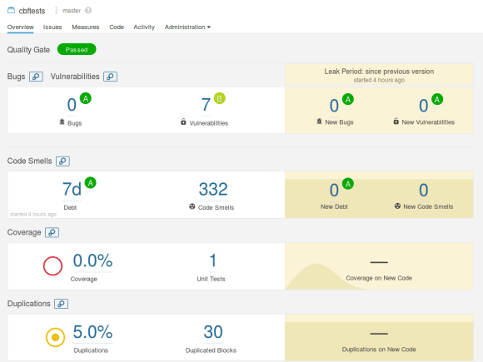
Рисунок 3.21 – Результат перевірки коду проекту

Команда для розгортання залежностей:
$ docker run -d --name sonarqube -p 9000:9000 -p 9092:9092
Команди виконуються наступним чином:
- docker показує, що ви використовуєте докер для виконання решти команд;
- run створює контейнер;
- d запускає у відокремленому стані. Якщо ми не введемо цю команду, вікно командного рядка залишиться прикріпленим до контейнера, і ми зможемо бачити всі повідомлення, написані в контейнері програмами, які в ньому виконуються. Це корисно в режимі налагодження;
- sonarqube це буде назва контейнера. Він має бути унікальним для системи. Коли контейнер буде створено, наступного разу ви зможете використовувати його, зателефонувавши;
- e встановлює змінні середовища. Це вимкне деякі перевірки, які SonarQube визначає необхідними на робочому рівні з його інтеграцією ElasticSearch, і інакше може порушити збірку. Як правило, це перевірки пам’яті, щоб переконатися, що її достатньо для безперебійної роботи;
- p відповідає порту машини 9000 (перше число) порту контейнера 9000 (друге число). Це означає, що все, що контейнер записує на власному порту 9000, буде показано на порту 9000 нашої машини. У цьому випадку саме туди можна звернутися і перевірити результати аналізу (localhost:9000).
Скрипт розгортання наведено нижче.
version: "3"
services:
sonarqube:
image: sonarqube:8.5.1-community
container_name: sonarqube
hostname: sonarqube
ports:
- 9000:9000
environment:
- sonar.jdbc.username=admin
- sonar.jdbc.password=admin
- sonar.search.javaAdditionalOpts=-Dbootstrap.system_call_filter=false
volumes:
- ./logs:/opt/sonarqube/logs
- ./data:/opt/sonarqube/data
- ./extensions:/opt/sonarqube/extensions

Аналізатор Python аналізує вихідний код, створює абстрактне синтаксичне дерево (AST), а потім проходить усе дерево. Правило кодування – це відвідувач, який може відвідувати вузли з цього AST.
Щойно правило кодування відвідує вузол, воно може переходити до його дочірніх елементів і реєструвати проблеми, якщо необхідно.
За замовчуванням завантаження аналізаторів оптимізоване, SonarQube завантажує лише аналізатори та сторонні плагіни для виявлених мов перед запуском аналізу.
Під час створення спеціальних плагінів, щоб запобігти помилкам під час аналізу проектів, ми використовуємо властивість requiredForLanguages у файлі pom.xml вашого плагіна, щоб указати мови, які підтримує плагін. Без цієї властивості плагін виконуватиметься безумовно під час аналізу, навіть якщо його мовні залежності недоступні.

Висновки до розділу 3

В результаті виконання даного розділу здійснено опис розробки програмного забезпечення з класифікації вхідних даних за введеними параметрами шляхом активації алгоритму випадкового лісу. Описано основні проектні діаграми, методи та змістовні компоненти створеного програмного забезпечено, спроектовано та зібрано графічний інтерфейс користувача, описано процес взаємодії користувачів з програмою, проведено дослідження отриманих результатів.

ЗАГАЛЬНІ ВИСНОВКИ

В результаті виконання даної роботи було досягнуто поставленої мети, яка полягала в підвищенні ефективності аналізу даних. Проведено дослідження можливостей застосування та програмної імплементації алгоритмів вирішальних дерев на базі використання випадкового лісу для завдання класифікації.
Для досягнення поставленої мети було вирішено такі завдання дослідження:
- виконано аналіз основних положень та застосування машинного навчання, здійснено аналіз існуючих методів машинного навчання, проведено аналіз специфіки алгоритмів вирішальних дерев, що дозволило охарактеризувати загальні положення тематики досідження;
- обґрунтовано обрані засоби розробки, виконано аналіз існуючих аналогів, що дозволило сформувати контекст та робоче оточення розробки;
- здійснена формалізація та проектування програмного забезпечення, що дозволило структурувати функціонал системи для його імплементації по усіх ознаках та параметрах алгоритму випадкового лісу;
- розроблено та здійснено опис функціоналу програмного забезпечення, що дозволило впевнитися в адекватності його апробації.
У рамках виконання першого розділу даної роботи виконано аналіз особливостей машинного навчання, проаналізовано основні положення та сфери застосування МН, розглянуто та описано ключові методи МН, позначено специфіку використання методів вирішальних дерев.
У рамках виконання другого розділу даної роботи здійснено формалізація та виконано проектування програмного застосування для демонстрації використання методу випадкового лісу, проведено обґрунтування вибраних засобів розробки, проведено аналіз існуючих програмних аналогів, виконано розробку проекту програмного застосування засобами мови UML.
У рамках виконання третього розділу даної роботи проведено розробку та опис прикладного програмного додатка, розроблено та описано основні програмні методи реалізації логіки програми, описано процес використання створеного додатка з прикладами інтерфейсу та отриманих результатів.
Подальшим розвитком розробленого програмного забезпечення може стати доповнення функціоналу програми інтерактивними елементами та компонентами, підтримка більшої кількості форматів даних та алгоритмів аналізу, що можливо завдяки гнучкості та модульності створеного програмного рішення та мови програмування, що використовується.
Результати роботи видано у двох науково-практичних публікаціях [31,32].

СПИСОК ВИКОРИСТАНИХ ДЖЕРЕЛ

- Abbasi Ahmed. Python Machine Learning. – ASIN, 2018. – 75 p.
- Adam Jonathan. Python Machine Learning from Scratch: Hands-On with Scikit-Learn and TensorFlow. - AI Sciences LLC, 2018. – 132 р.
- Aggarwal C.C. Machine Learning for Text. – Springer, 2022. – 582 p.
- Alpaydin E. Machine Learning. The New AI. - MIT Press, 2017. – 225 p.
- Rokach L. Data Mining with Decision Trees. – London: World Scientific Publishing Co, 2008. - 264 p.
- Дерева рішень та алгоритми їх побудови [Електронний ресурс]. – Режим доступу: http://datareview.info/article/derevya-resheniy-i-algoritmyi-ih-postroeniya/.
- Дерева розв'язків: загальні принципи [Електронний ресурс]. – Режим доступу: https://loginom.ua/blog/decision-tree-p1.
- Суботін С. А. Застосування апарату дерев рішень у задачі діагностування автомобільних кузовів / С. А. Суботін, Є. А. Гофман // Системний аналіз. Інформатики. Управління: ІІ Всеукраїнська науково-практична конференція САІУ-2017, 10-11 березня 2017 року: матеріали конференції. – Запоріжжя, 2017. – С. 211–212
- Шамаєва Д. Р. Дерева вирішення завдань побудови рейтингу комерційних банків / Д. Р. Шамаева // Технічні науки: проблеми та перспективи: матеріали V Міжнар. наук. конф. (м. Харків, липень 2017 р.). - Х.: Своє видавництво, 2017. - С. 18-22.
- Дружнов П. Н. Паралельна реалізація алгоритму градієнтного бустингу дерев рішень / П. Н. Дружнов // Обчислювальні методи та програмування: нові обчислювальні технології. - 2013. - № 2 (28). - С.109-114.
- Випадковий ліс (Random Forest) [Електронний ресурс]. – Режим доступу: https://dyakonov.org/2016/11/14/-random-forest/.
- Реалізація та аналіз алгоритму «випадковий ліс» на Python [Електроний ресурс]. – Режим доступу: https://tproger.ua/translations/python-random-forest-implementation/.
- Bayoudh K. From Machine Learning To Deep Learning. - Khaled Bayoudh, 2017. – 166 p.
- Bell J. Machine Learning: Hands-On for Developers and Technical Professionals. – John Wiley & Sons, Inc., 2020. – 432 p.
- Carter E., Hurst M. Agile Machine Learning: Effective Machine Learning Inspired by the Agile Manifesto. - Apress, 2019. – 248 p.
- Ansari H. Learn PyGTK: Python Technologies. - Amazon, 2020. – 179 p.
- Antão T. Fast Python for Data Science (MEAP Version 3). - Manning Publications, 2021. – 127 p.
- Ashley D., Krause A. Foundations of PyGTK Development: GUI Creation with Python. - Apress, 2019. – 574 р.
- Bader D. Python Tricks. A Buffet of Awesome Python Features. - Dan Bader, 2017. – 299 p.
- Bakker M., Post V. Analytical Groundwater Modeling Theory and Applications using Python. - CRC Press, 2022. – 243 p.
- Barry P. Head First Python. – O’Reilly Media, 2022. – 600 p.
- Cannon J. Python Succinctly. - Syncfusion Inc, 2016. – 146 p.
- Машинне навчання у RapidMine [Електронний ресурс]. – Режим доступу: https://habr.com/ua/company/dataart/blog/337418/.
- RapidMiner [Електронний ресурс]. – Режим доступу: http://www.machinelearning.ua/wiki/index.php?title=RapidMiner/
- Freeman E. Head First Learn to Code. - O’Reilly Media, 2018. – 640 p..
- Loginom Аналітична платформа [Електронний ресурс]. – Режим доступу: http://www.tadviser.ua/index.php/%D0%9F%D1%80%D0%BE%D0%B4%D1%83%D0%BA%D1%82:Loginom/
- 5 інструментів Data Mining: порівняльний аналіз [Електронний ресурс]. – Режим доступу: http://datareview.info/article/5-instrumentov-data-mining-sravnitelnyiy-analiz/.
- Інтелектуальний аналіз даних – використовуємо Orange [Електронний ресурс]. – Режим доступу: https://pro100blogger.com/2019/06/orange-ntellektualnyj-analiz-dannyh.html .
- Огляд Knime Analytics Platform – Open Source системи для аналізу даних. [Електронний ресурс]. – Режим доступу: https://habr.com/ua/post/320500/.
- Топ 30 Big Data інструменти для аналізу даних. [Електронний ресурс]. – Режим доступу: https://datascience.org.ua/articles/top-30-big-data-instrumentov-dlja-analiza-dannyh/.
- Кирилюк А.О. Розробка прототипу інтерфейсу програмного забезпечення класифікації даних за алгоритмом випадкового лісу / А.О. Кирилюк, М.Д. Рудніченко // Інформатика, інформаційні системи та технології: тези доповідей двадцять першої всеукраїнської конференції студентів і молодих науковців. Одеса, 26 квітня 2024 р. – Одеса, 2024. – С.35-37.
- Кирилюк А.О. Розробка структури проекту програмного застосування конвертації і перетворення мультимедійних файлів / А.О. Кирилюк // Сучасні інформаційні технології та системи в управлінні/ V Міжнар. наук.-практ. конф. молодих вчених, аспірантів і студентів. Київ, 18–19 квітня 2024 р. – Київ: КНЕУ, 2024. – С. 270-271.

ДОДАТОК А

Лістинг програмного коду

# these functions are used for all model training / logging

from sklearn.ensemble import RandomForestClassifier
from sklearn.preprocessing import LabelEncoder

import numpy as np

def get_available_models():
return ['Random Forest Classifier']

def train_model(train_data, info):

trained_model = None
if info['model'] == 'Random Forest Classifier':
trained_model = train_rfc(train_data, info)

return trained_model

def get_train_test_data(df, target, test_fraction):
all_columns = df.columns
features = [col for col in all_columns if col != target]

test_df = df.sample(frac=test_fraction)
train_df = df.drop(test_df.index)

train_x, test_x = train_df[features], test_df[features]
train_y, test_y = train_df[target], test_df[target]

target_encoder = LabelEncoder()
target_encoder.fit(df[target])
train_y = target_encoder.transform(train_y)
test_y = target_encoder.transform(test_y)

return (train_x, train_y), (test_x, test_y), target_encoder

def split_features_and_targets(df, targets):
all_columns = df.columns
feature_columns = [col for col in all_columns if col not in targets]

features, targets = df[feature_columns], df.drop(feature_columns, axis=1)
return features, targets

def train_rfc(train_data, info):
x, y = train_data
model = RandomForestClassifier(n_estimators=info['n_estimators'],
max_depth=info['max_depth'])
model.fit(x, y)
return model

def get_rfc_log_all_trees(model, entry, feature_names, label_encoder):
tree_logs = []
for i, tree in enumerate(model.estimators_):
tree_log = ['Log for tree with index ' + str(i)]
decision_path = get_rfc_log(tree, entry, feature_names, label_encoder)
tree_log = tree_log + decision_path
log_text = '\n'.join(tree_log)
tree_logs.append(log_text)

return tree_logs

def get_rfc_log(tree, entry, feature_names, label_encoder):
node_feature, tresholds, values = get_tree_structure(tree)
entry = entry.values.reshape(1, -1)
node_indicator = tree.decision_path(entry)

node_index = node_indicator.indices[node_indicator.indptr[0]:
node_indicator.indptr[1]]

log_strings = []
for i, node_id in enumerate(node_index):

if float(entry[0, node_feature[node_id]]) <= tresholds[node_id]:
threshold_sign = "<="
else:
threshold_sign = ">"

if i != len(node_index) - 1:
feature_name = feature_names[node_feature[node_id]]

log_strings.append('decision on node {} : {} {} {} {:.2f}'.format(
node_id,
feature_name,
entry[0, node_feature[node_id]],
threshold_sign,
tresholds[node_id]))
else:
answer_class = np.argmax(values[node_id])
log_strings.append('reached decision on id node {} : ({})'.format(
node_id,
label_encoder.inverse_transform(answer_class.reshape(-1))[0]))

return log_strings

def get_tree_structure(tree):
feature = tree.tree_.feature
threshold = tree.tree_.threshold
values = tree.tree_.value

return feature, threshold, values

# the file contains main functions of the app

from PyQt5 import QtWidgets, QtGui

from PyQt5.QtCore import QSize, Qt, pyqtSlot
from PyQt5.QtWidgets import (QFileDialog, QGraphicsPixmapItem, QTableWidgetItem, QGraphicsScene, QDialogButtonBox,
QLabel, QMainWindow, QPushButton, QDialog, QListWidget, QMessageBox, QGraphicsView)
from PyQt5.uic import loadUi

from matplotlib.backends.backend_qt4agg import FigureCanvasQTAgg as FigureCanvas
from matplotlib.figure import Figure

from sklearn.metrics import confusion_matrix, accuracy_score
from sklearn.tree import plot_tree
import pandas as pd
import numpy as np

from table_loader import load_from_path
from PandasModel import PandasModel
from models import (get_available_models, train_model, get_train_test_data, split_features_and_targets,
get_rfc_log, get_rfc_log_all_trees)

class App(QMainWindow):

def __init__(self):
QMainWindow.__init__(self)
loadUi('gui.ui', self)

self.df = None
self.trained_model = None
self.train_data, self.test_data = None, None
self.targets_amount = None
self.target_encoder = None

self._setup_elements()

# loads data from selected file
def _file_selection(self):
path, fname = QFileDialog.getOpenFileName(self, 'Open file', '', 'CSV Tables (*.csv)')
if path == '':
return

self.file_path_line.setText(path)

df = load_from_path(path)
self.df = df

view_model = PandasModel(df.reset_index())
self.initial_table.setModel(view_model)
self._set_target_columns_list()

# selects path for where to save log
def log_file_selection(self):
path, fname = QFileDialog.getSaveFileName(self, 'Select where to save log file', filter='Text file (*.txt')
self.log_path_line.setText(path)

# writes log file to specified path
def _log_save(self):
path = self.log_path_line.text()
try:
with open(path, 'w') as file:
file.write(self.calculation_log.toPlainText())
msg = QMessageBox()
msg.setIcon(QMessageBox.Information)
msg.setInformativeText("Saved decision path log file")
msg.setWindowTitle("Saved log file")
msg.exec_()
except Exception as e:
msg = QMessageBox()
msg.setIcon(QMessageBox.Critical)
msg.setInformativeText("Could not save the decision log file")
msg.setWindowTitle("Could not save file")
msg.exec_()

# returns entered information in a single dict
def _collect_entered_information(self):
entered_info = {}
entered_info['df'] = self.df
entered_info['model'] = self.model_type_box.currentText()
entered_info['n_estimators'] = self.m_trees_amount.value()
entered_info['max_depth'] = self.m_tree_depth.value()
entered_info['target'] = self._get_target_columns()
entered_info['val_fraction'] = self.val_fraction.value()
return entered_info

# returns the column with the target categorical variable
def _get_target_columns(self):
target_column_name = None
for i in range(self.targetCols.count()):
if self.targetCols.item(i).isSelected():
target_column_name = self.targetCols.item(i).text()
break
return target_column_name

# trains model, creates comparison and confusion tables
def _train_button_click(self):
entered_info = self._collect_entered_information()

if not self._check_if_can_train():
return

self.train_data, self.test_data, self.target_encoder = get_train_test_data(entered_info['df'],
entered_info['target'],
entered_info['val_fraction'])
self.trained_model = train_model(self.train_data, entered_info)

self._create_comparison_table(entered_info)
self._create_confusion_matrix()

msg = QMessageBox()
msg.setIcon(QMessageBox.Information)
msg.setInformativeText("Finished training model")
msg.setWindowTitle("Finished training model")
msg.exec_()

# checks if its possible to start training
def _check_if_can_train(self):
if (self.df is not None and
self.val_fraction.value() > 0 and
self._get_target_columns() is not None):
return True

msg = QMessageBox()
msg.setIcon(QMessageBox.Critical)
msg.setInformativeText("Can't start the training process with current settings")
msg.setWindowTitle("Can't start training")
msg.exec_()

# generates a table of data, true labels, and predicted labels
def _create_comparison_table(self, entered_info):
features, targets = split_features_and_targets(self.df, entered_info['target'])

preds = self.trained_model.predict_proba(features)
preds_labels = np.argmax(preds, axis=1)
preds_names = self.target_encoder.inverse_transform(preds_labels)

preds_df = pd.DataFrame(preds_names,
columns=['predicted target'])

df_with_input_and_preds = pd.concat([self.df, preds_df], axis=1)

preds_view_model = PandasModel(df_with_input_and_preds.reset_index())
self.comparison_table.setModel(preds_view_model)

# generates confusion matrices for training and test data
def _create_confusion_matrix(self):
x, y = self.test_data
predictions = self.trained_model.predict(x)
matrix = confusion_matrix(y, predictions)
labels = self.target_encoder.classes_
matrix_df = pd.DataFrame(matrix,
columns=labels,
index=labels)
matrix_df.index.name = 'real\\predicted'
self.test_confusion_matrix.setModel(PandasModel(matrix_df.reset_index()))
self.test_accuracy_text.setText(
'Test accuracy: {0:.2f}%'.format(accuracy_score(y, predictions) * 100))

x, y = self.train_data
predictions = self.trained_model.predict(x)
matrix = confusion_matrix(y, predictions)
labels = self.target_encoder.classes_
matrix_df = pd.DataFrame(matrix,
columns=labels,
index=labels)
matrix_df.index.name = 'real\\predicted'
self.train_confusion_matrix.setModel(PandasModel(matrix_df.reset_index()))
self.train_accuracy_text.setText(
'Train accuracy: {0:.2f}%'.format(accuracy_score(y, predictions) * 100))

# places columns into the list of possible target columns
def _set_target_columns_list(self):
self.targetCols.clear()
self.targetCols.addItems(self.df.columns)

def _set_max_tree_index(self):
self.inspect_tree_index.setMaximum(self.m_trees_amount.value() - 1)

# logs decision paths for all of the trees
def _log_all_decision_paths(self):
info = self._collect_entered_information()
feature_names = [col for col in self.df.columns if col not in info['target']]

entry = self.df[feature_names].iloc[self.item_index.value(), :]
log = get_rfc_log_all_trees(self.trained_model, entry, feature_names, self.target_encoder)

item_descriptions = ['Item description:']
for i, var in enumerate(entry):
item_descriptions.append(str(entry.index[i]) + ' : {:.2f}'.format(var))
item_description = '\n'.join(item_descriptions) + '\n\n'

final_decision = self.trained_model.predict(entry.values.reshape(1, -1))
log = log + ['Final prediction: ' + str(self.target_encoder.inverse_transform(final_decision)[0])]

self.calculation_log.setText(item_description + '\n\n'.join(log))

def _log_decision_path(self):
info = self._collect_entered_information()
feature_names = [col for col in self.df.columns if col not in info['target']]

tree = self.trained_model.estimators_[self.inspect_tree_index.value()]
entry = self.df[feature_names].iloc[self.item_index.value(), :]

item_descriptions = ['Item description:']
for i, var in enumerate(entry):
item_descriptions.append(str(entry.index[i]) + ' : {:.2f}'.format(var))
item_description = '\n'.join(item_descriptions) + '\n\n'

log = get_rfc_log(tree, entry, feature_names, self.target_encoder)
self.calculation_log.setText(item_description + '\n'.join(log))

def _visualize_tree(self):
tree_index = self.inspect_tree_index.value()
tree = self.trained_model.estimators_[tree_index]

tree_fig = Figure()
tree_vis = FigureCanvas(tree_fig)

ax = tree_fig.add_subplot(111)
ax.clear()

target_column = self._get_target_columns()
feature_columns = [column for column in self.df.columns if column != target_column]
target_labels = self.target_encoder.classes_

plot_tree(tree,
ax=ax,
feature_names=feature_columns,
class_names=target_labels,
filled=True,
fontsize=8)

tree_vis.draw()
s = QGraphicsScene()
s.addWidget(tree_vis, flags=Qt.FramelessWindowHint)
self.tree_view.setScene(s)

def _setup_elements(self):
self.select_file_b.clicked.connect(self._file_selection)

self.m_trees_amount.valueChanged.connect(self._set_max_tree_index)

self.model_type_box.addItems(get_available_models())
self.train_b.clicked.connect(self._train_button_click)

self.predict_b.clicked.connect(self._log_decision_path)
self.predict_all_b.clicked.connect(self._log_all_decision_paths)

self.select_log_file.clicked.connect(self.log_file_selection)
self.save_log_b.clicked.connect(self._log_save)

self.tree_vis_b.clicked.connect(self._visualize_tree)

from sklearn import datasets
import numpy as np
import pandas as pd

def load_from_path(path):
df = pd.read_csv(path)
return df

# this was used to test on the IRIS dataset inside sklearn
def generate_table():
a = datasets.load_iris()

data = a['data']
target = a['target']

target_names_column = np.array([a['target_names'][i] for i in target])

df = pd.DataFrame(np.concatenate([data, target_names_column.reshape(-1, 1)], axis=1),
columns=list(a['feature_names']) + ['target'])

return df

from PyQt5.QtCore import QAbstractTableModel, Qt

# class used for presenting pandas dataframe on pyqt
class PandasModel(QAbstractTableModel):

def __init__(self, data):
QAbstractTableModel.__init__(self)
self._data = data

def rowCount(self, parent=None):
return self._data.shape[0]

def columnCount(self, parnet=None):
return self._data.shape[1]

def data(self, index, role=Qt.DisplayRole):
if index.isValid():
if role == Qt.DisplayRole:
return str(self._data.iloc[index.row(), index.column()])
return None

def headerData(self, col, orientation, role):
if orientation == Qt.Horizontal and role == Qt.DisplayRole:
return self._data.columns[col]
return None

